国家税务总局湖北省税务局

电子税务局国际税收业务
我要付汇-纳税人端
操作指南
2021年7月9日

目录
1系统登录 4
1.1登录准备 4
1.2打开“湖北省电子税务局”网站 4
1.3登录用户账号 5
2使用准备（税种调整） 6
3“我要付汇”功能概要 7
3.1打开“我要付汇”模块 7
3.1.1从菜单中查找“我要付汇”模块 7
3.1.2搜索“我要付汇”模块 8
3.2“我要付汇”模块的菜单 9
4“我要付汇”模块预备操作 10
4.1录入本企业英文名称及地址 10
4.2办理声明 10
5新增合同并办理付汇 11
5.1选择或新增非居民企业 11
5.1.1新增非居民企业 11
5.1.2选择非居民企业 12
5.2录入新增合同 13
5.2.1录入新增合同基础信息 13
5.2.2录入合同金额构成子表 15
5.3办理申报和支付备案 19
5.3.1申报 20
5.3.2支付备案 21
6税收优惠 25
6.1企业所得税减免税 25
6.2增值税减免税 26
6.3印花税免税 27
6.4教育费附加和地方教育附加免税 28
7缴纳税款 28
8支付备案重打、补开（修改）、作废 29
9一次备案分次申报 31
10复合型合同合并备案 34

1系统登录

1.1登录准备
一般采用谷歌浏览器或360浏览器登录系统，均建议升级到较新版本。360浏览器开启极速模式。
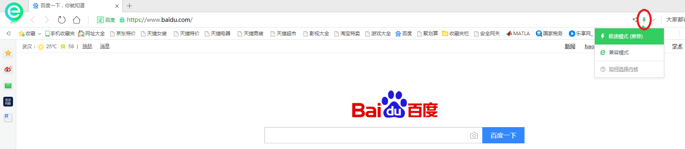
在360浏览器地址栏右侧，点击打开模式切换选项，选中“极速模式”即可。
注：由于湖北省电子税务局在开发设计过程中引用了浏览器的部分控件，使用IE或其他较低版本的浏览器将可能因为缺少控件，导致页面中部分内容不能正常显示，或录入项不能正常录入。

1.2打开“湖北省电子税务局”网站
在地址栏录入https://etax.hubei.chinatax.gov.cn/portal/打开网站，或通过百度等搜索引擎搜索“湖北省电子税务局”即可。
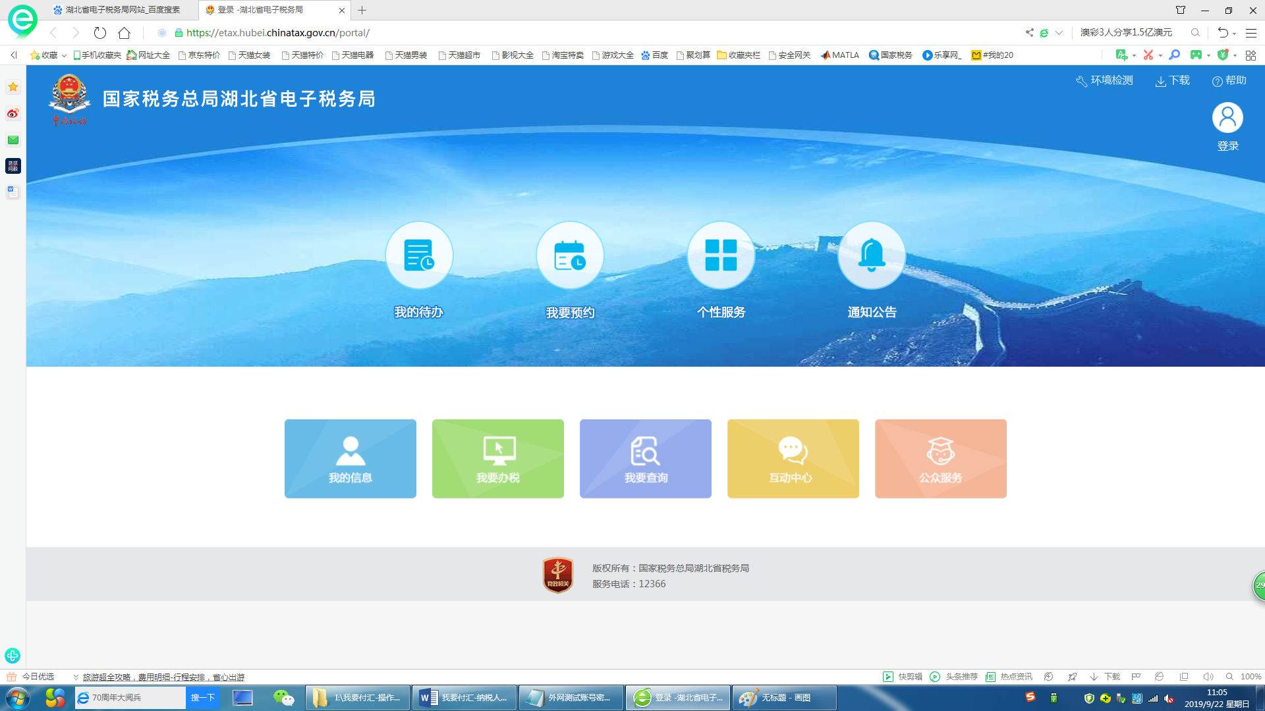

1.3登录用户账号
点击界面右上方“登录”按钮，弹出登录框。建议使用CA密匙登录。
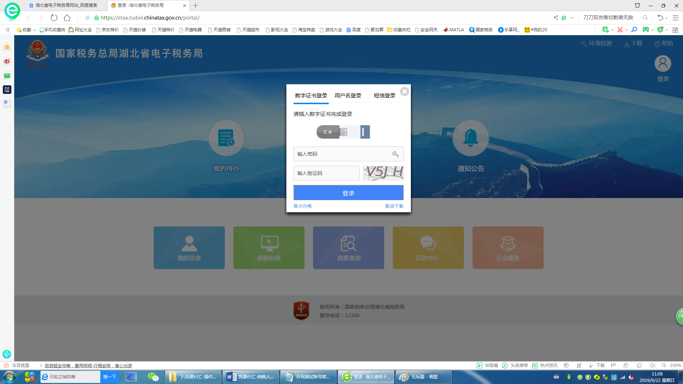

2使用准备（税种调整）
按湖北省电子税务局统一标准，纳税人不能在系统中自行增减税种。为顺利使用“我要付汇”模块办理业务，纳税人应预先到办税服务厅办理扣缴登记，并录入税种；企业所得税、增值税、城市建设维护税、教育费附加、地方教育附加、印花税，这6类税费种至少有1条有效的扣缴税种才能使用模块。纳税人可按业务办理的需要，一次性登记常用的税种税目，避免有业务发生时需要再次调整税种。
纳税人也可以通过湖北省电子税务在线办理税种调整。可在湖北省电子税务局首页中搜索“税种调整”，打开“资格信息报告--我要调整经营内容（税种调整）”模块，录入需要增加的扣缴税种。
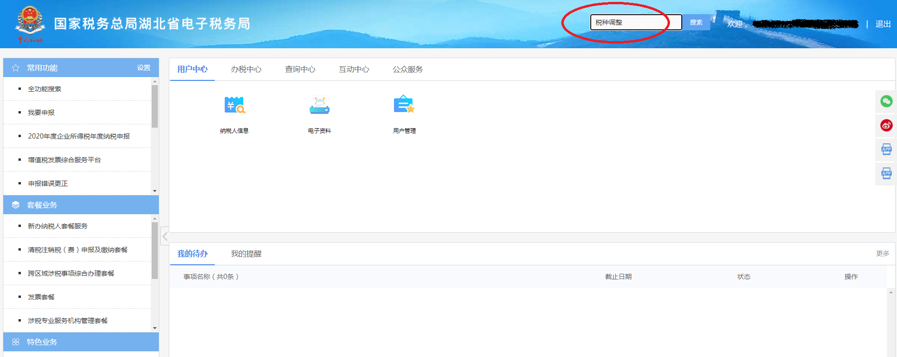
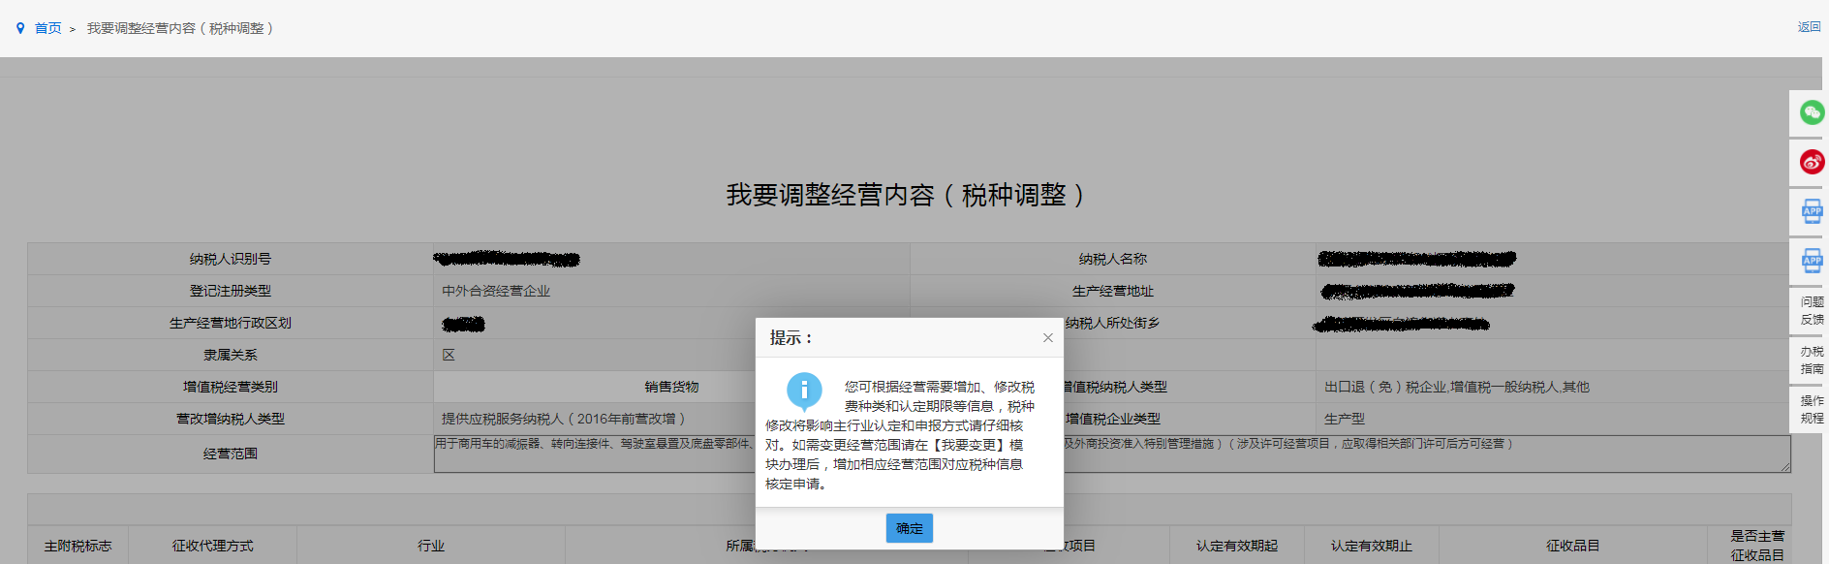
注：在线办理税种调整的时限，以纳税服务部门的公告为准。如需了解办理进展情况，请联系各地税务机关的纳税服务部门。

3“我要付汇”功能概要
“我要付汇”用于企业办理对外支付外汇（也包括人民币）业务，包括办理《对外支付税务备案》，以及相关的申报、优惠等涉税事项。

3.1打开“我要付汇”模块

3.1.1从菜单中查找“我要付汇”模块
菜单中按照“我要办税”——“高频业务”——“其他”找到“我要付汇”模块。
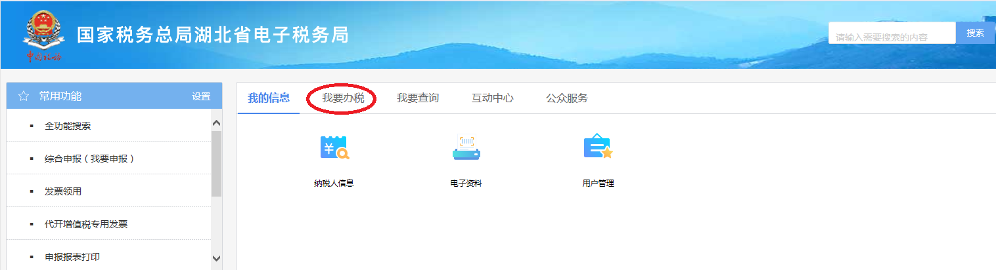
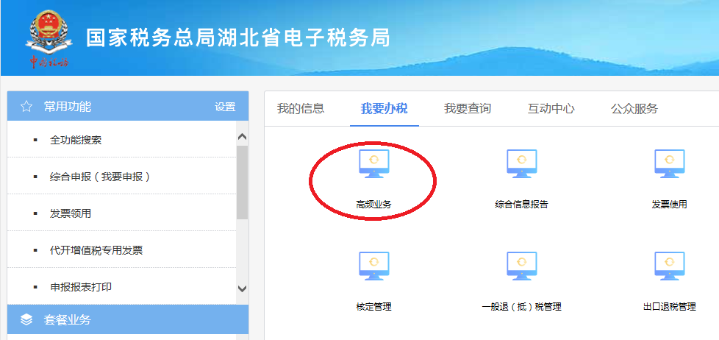
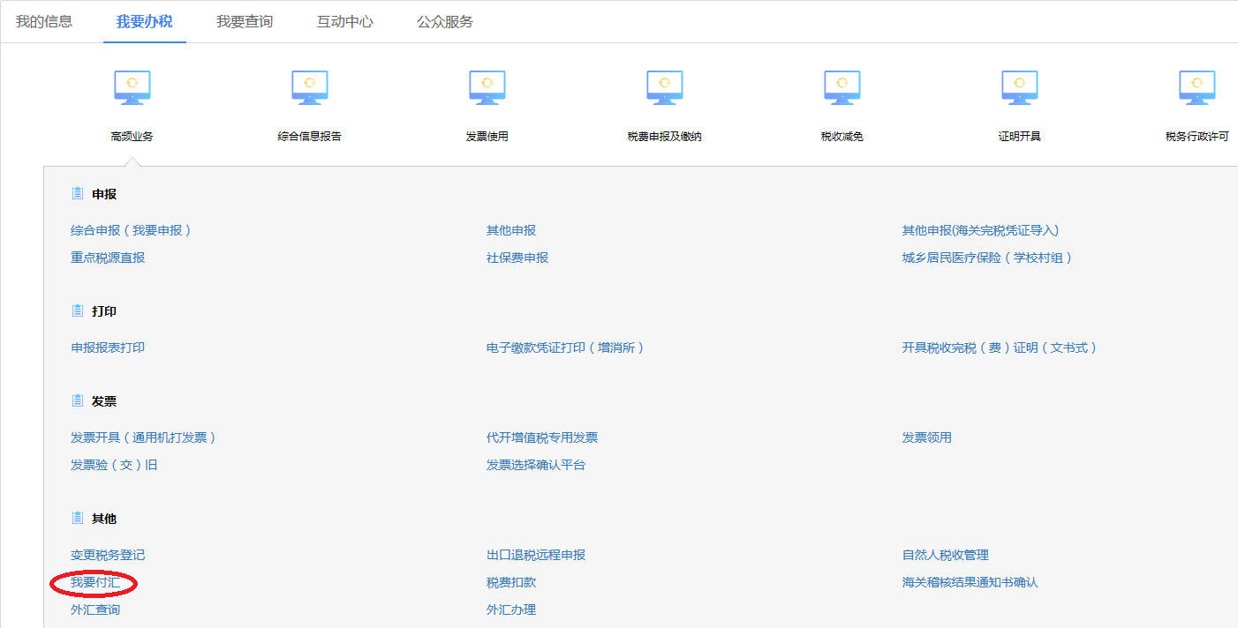

3.1.2搜索“我要付汇”模块
在界面右上的搜索框中，录入“我要付汇”并搜索，查找到“其他—我要付汇”。

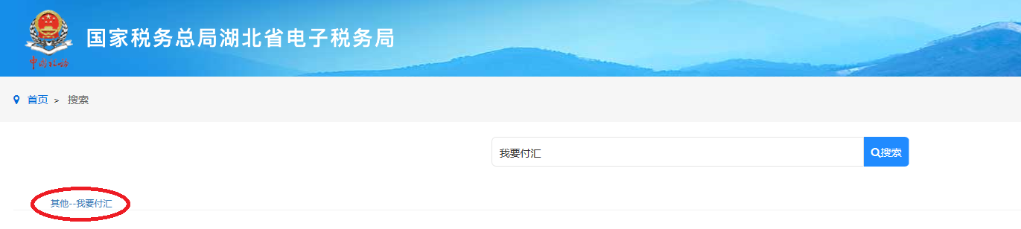

3.2“我要付汇”模块的菜单
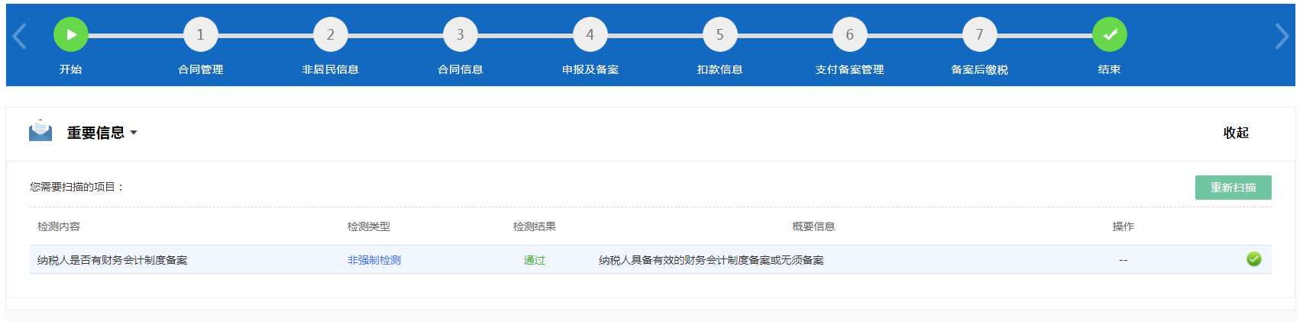
模块中有“合同管理”、“非居民信息”、“合同信息”、“申报及备案”、”扣款信息“、“支付备案管理”、“付汇后缴税”7个菜单项，这些选项并非办理业务过程中必须逐一操作的步骤，企业办理时可按需要操作其中几个选项即可办结。
“合同管理”用于选择本企业已录入过的合同；“非居民信息”用于选择省内已登记的非居民企业，或新增一个非居民企业；“合同信息”用于录入新增合同的内容；“申报及备案”用于办理《对外支付税务备案》及有关的申报、优惠；”扣款信息“用于提交申报后在线扣税；“支付备案管理”用于《对外支付税务备案》的重新打印、修改、合并备案、作废等操作；“付汇后缴税”用于先办理《对外支付税务备案》并付汇，后提交申报。
大部分业务，企业可通过操作“非居民信息”、“合同信息”、“申报及备案”3项，或者操作“合同管理”、“申报及备案”2项，即可以办结。

4“我要付汇”模块预备操作

4.1录入本企业英文名称及地址
企业首次登陆时，应点击“1合同管理”，点击“修改扣缴企业信息”录入“本企业英文名称”和“本企业英文地址”。如本企业发生更名或者英文翻译变更的，应及时打开弹出框修改保存。
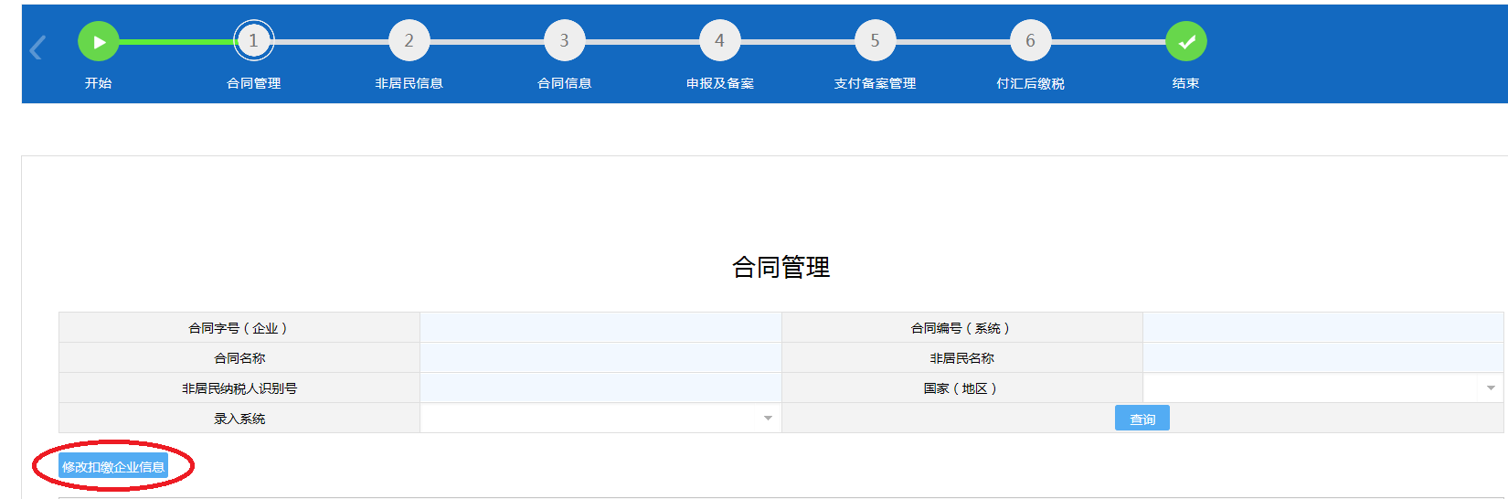
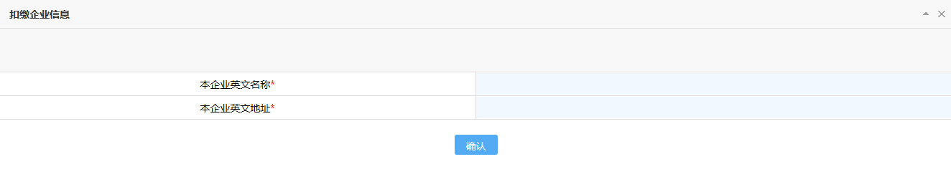

4.2办理声明
企业点击除“1合同管理”以外的其他模块时，将出现提示框，此处告知“我要付汇”模块只适用于付汇企业通过委托代征、代扣代缴办理申报纳税和《对外支付税务备案》。如企业有其他办理需求，或非居民企业要求自行申报的，请到办税服务厅办理。如同意使用本模块办理业务，则点击“是，我要进入付汇模块”。
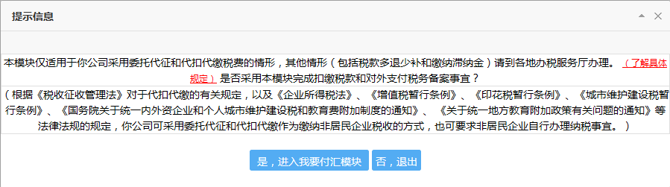

5新增合同并办理付汇

5.1选择或新增非居民企业

5.1.1新增非居民企业
非居民企业指本企业为购买一项服务或支付一笔费用的对象，一般为合同的乙方、收款方。应点击“2非居民信息”，并点击“新增非居民纳税人信息”按钮，系统弹出新增非居民企业的对话框。
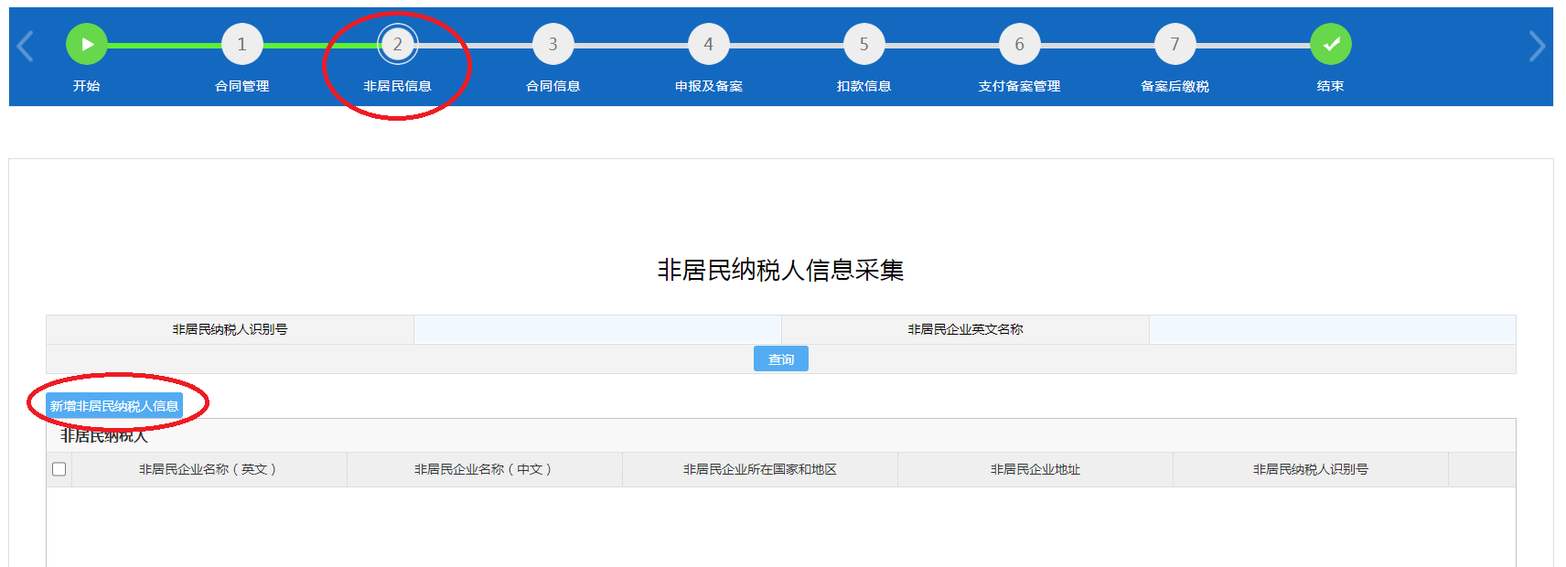
如需要新增一家非居民企业，应按对话框中的内容录入，“*”号为必录项，“非居民纳税人识别号”将由系统自动生成。
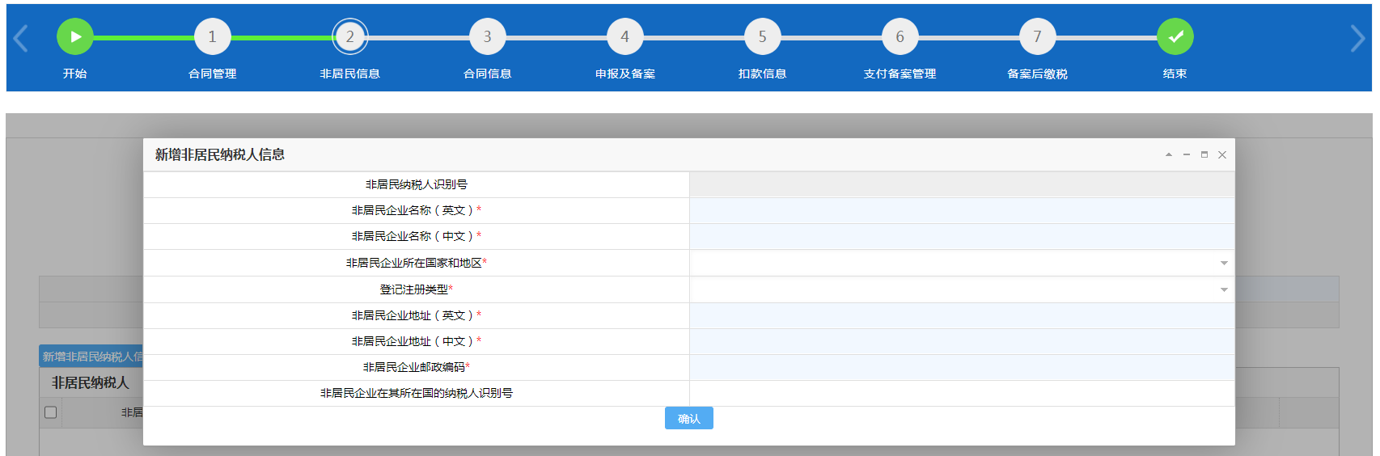
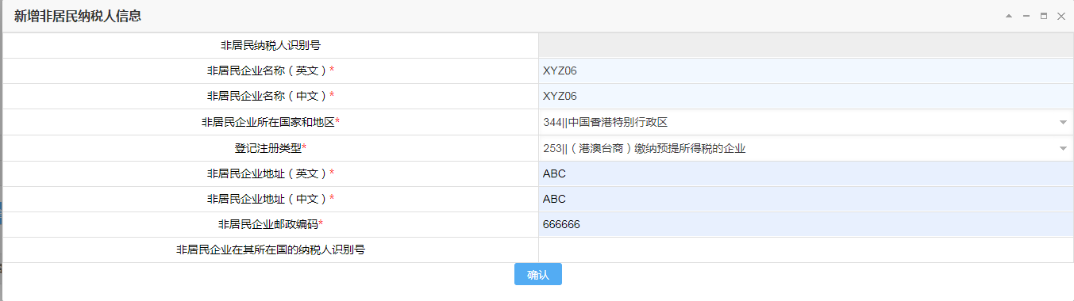
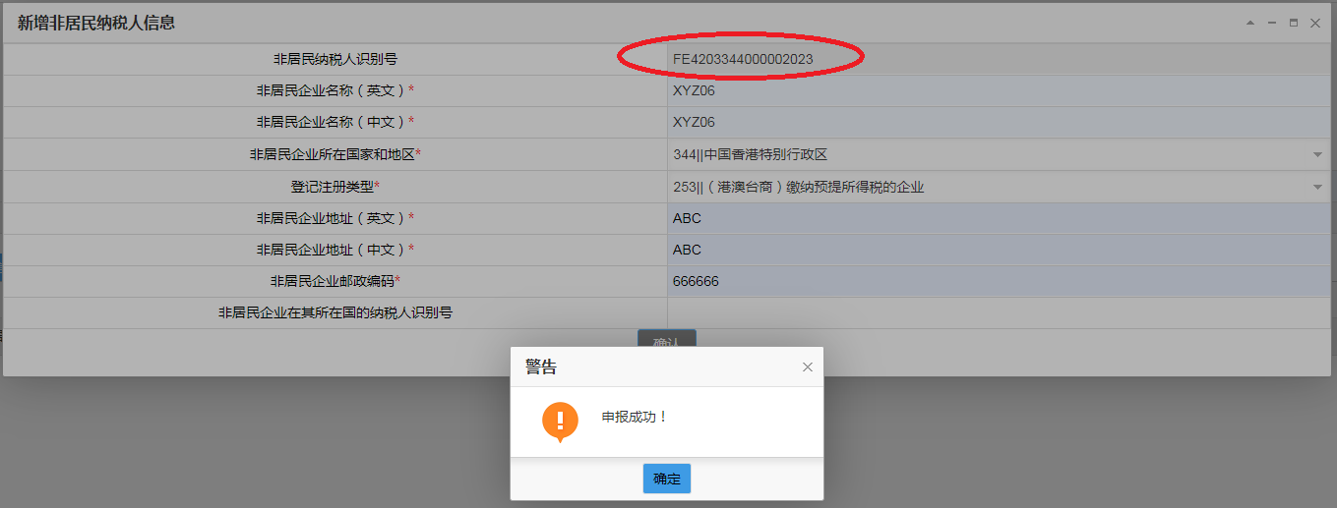
注：特别注意的是，“非居民企业名称（英文）”应尽可能不录入符号，尤其是“/”和“&”等对系统软件有影响的符号。如非居民企业提供的名称有特殊符号的，符号和前后文字之间用下划线“_”连接起来。

5.1.2选择非居民企业
新增非居民企业成功后，需要选取刚新增的非居民企业，或者选取以往业务办理过程中已录入的非居民企业，均应在“2非居民信息”中搜索。可通过录入“非居民企业纳税人识别号”、“非居民企业英文名称”中的一项进行搜索，录入的内容可以为非居民企业名称中的一个词或几个词，系统将依据模糊搜索的标准查找到符合要求的非居民企业。
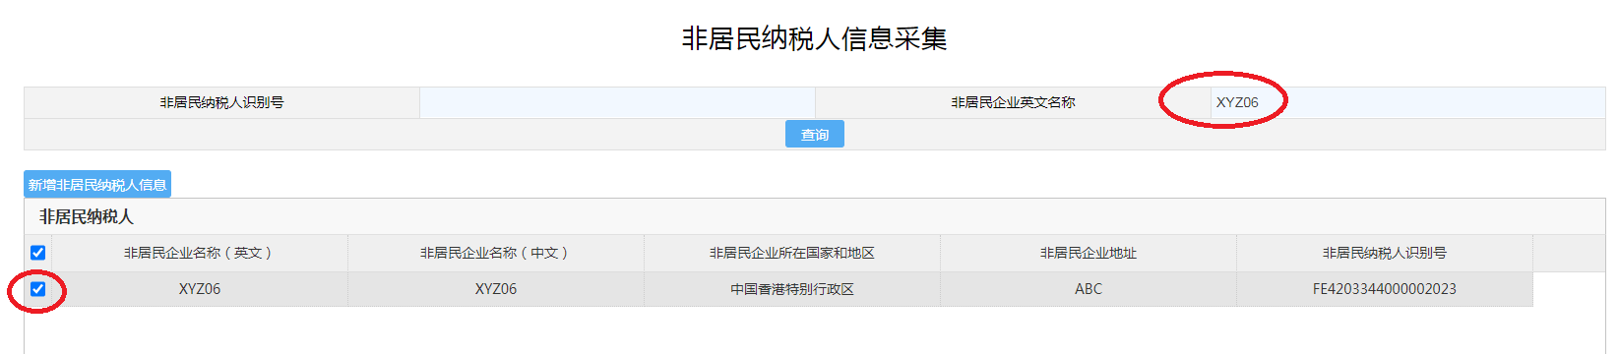

5.2录入新增合同

5.2.1录入新增合同基础信息
在选中非居民企业后点击“下一步”，或直接点击“3合同信息”，系统将提示下列操作为创建新合同，应按合同内容逐条录入信息。
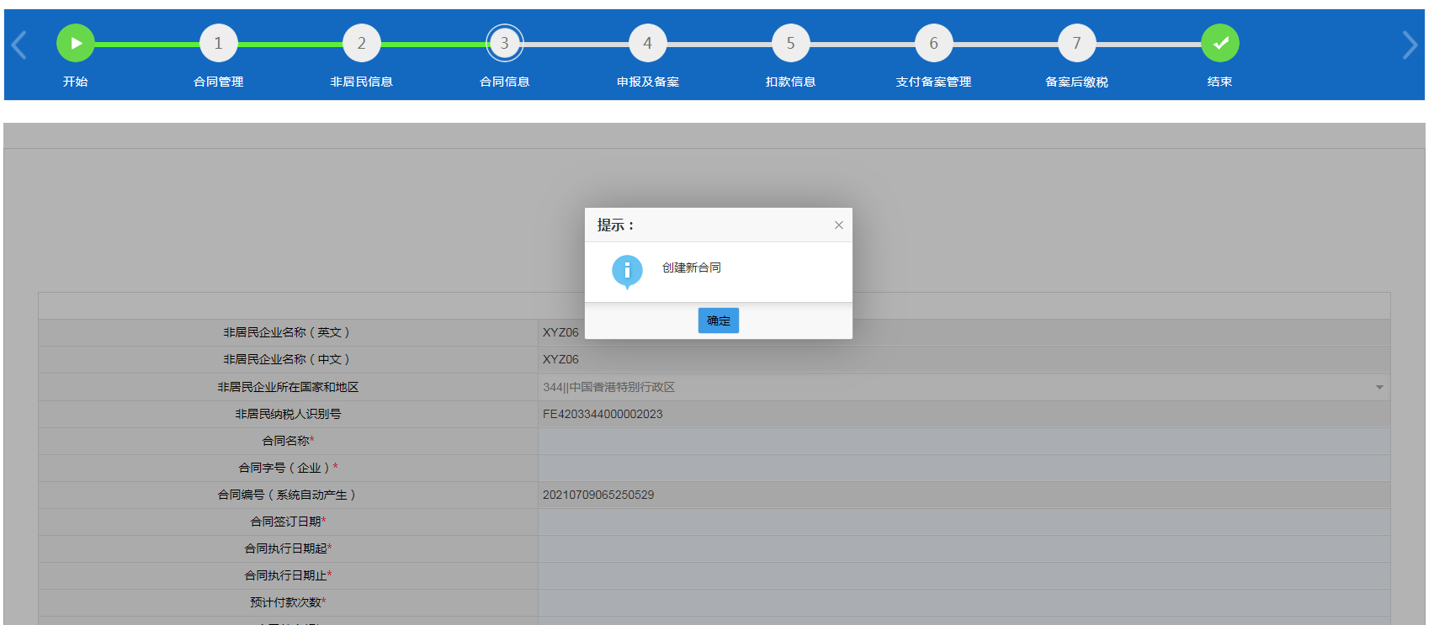
未完成录入前，系统将持续提示所有必填项均应录入，即并非错误而是未完成。
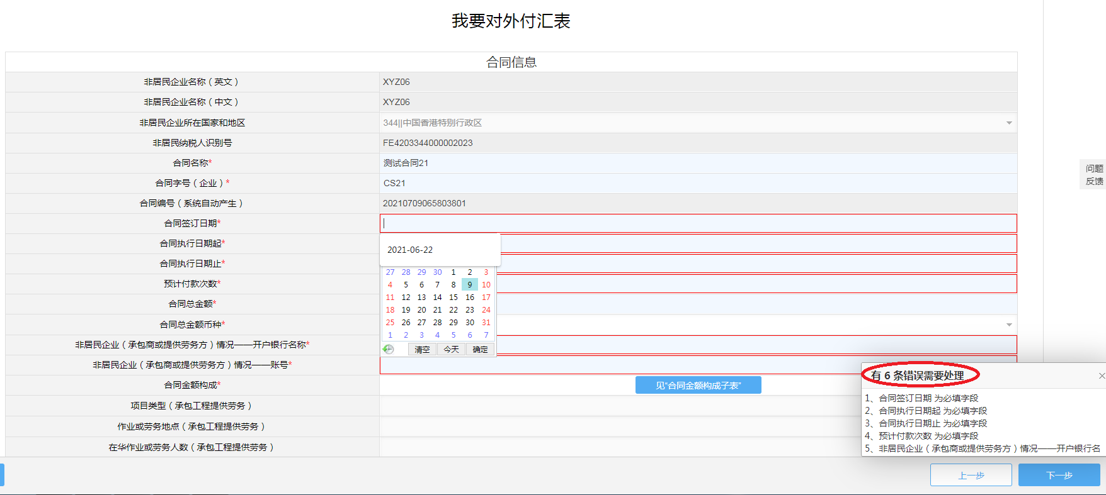
下图中选定的6行并非必填项，应根据“合同金额构成子表”中的内容确定是否必须录入或者选择录入。当“合同金额构成子表”中至少有1个子项“所得类型”选择“承包工程或提供劳务”时，“项目类型”、“作业或劳务地点”、“在华作业或劳务人数”、“合同期限”为必填，“分包信息”、“转包信息”按实际情况选填。
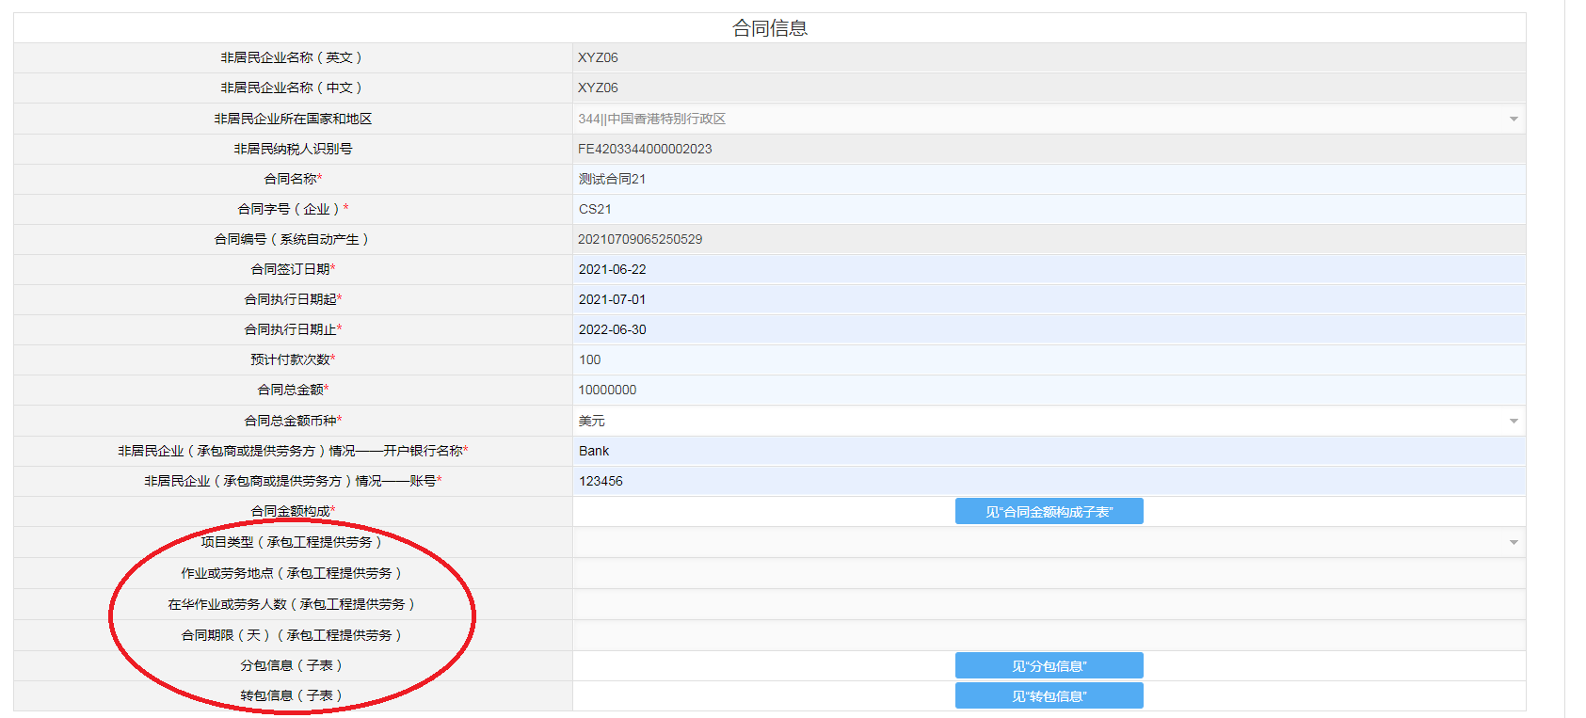
每一个合同都必须上传附件，应至少包括合同原件（一般为外文版的PDF文档）和合同翻译件（必须为中文版的TXT文档）。
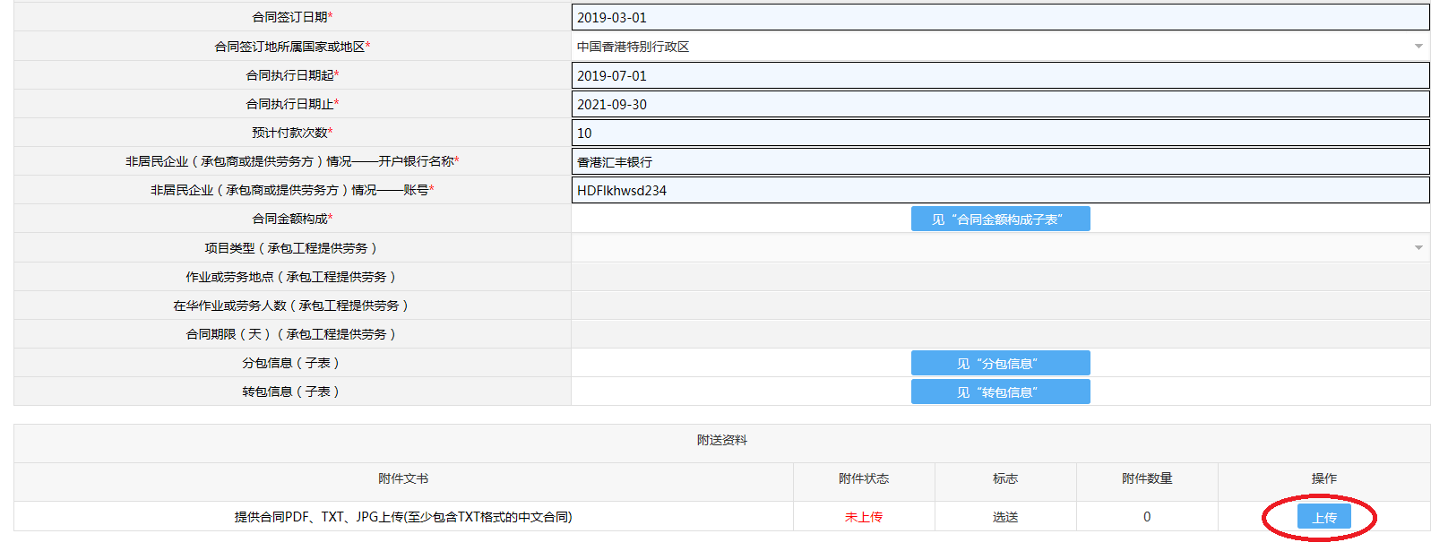
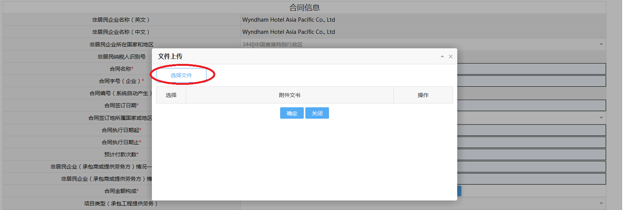
如未上传合同点击下一步，则系统将弹出提示。可直接点击“3合同信息”返回到合同页面，再上传合同资料。
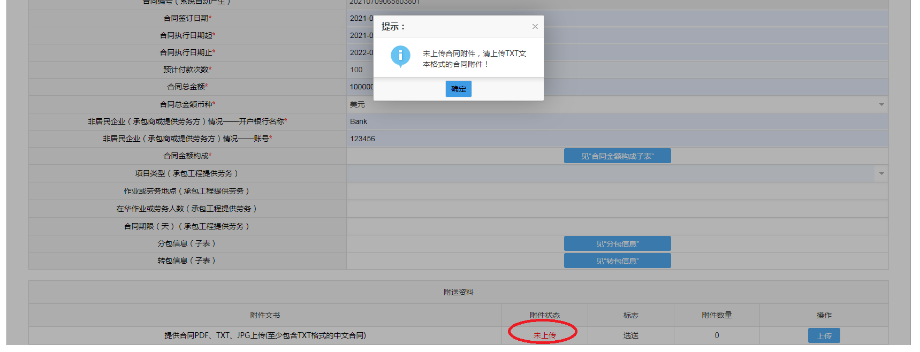

5.2.2录入合同金额构成子表
由于某些合同包含多个应税项目（如企业所得税的特许权使用费和劳务、增值税的不同税率税目项目等）、多种币种（如同时包含美元和欧元项目）等多个类型的子项，而申报等办税过程一次只能针对一项，因此需要将合同中的子项分行填列在“合同金额构成子表”中。
点击下图中“合同金额构成子表”按钮，打开子表对话框。点击“添加”按钮即可逐一增加行，分别录入各子项的信息。
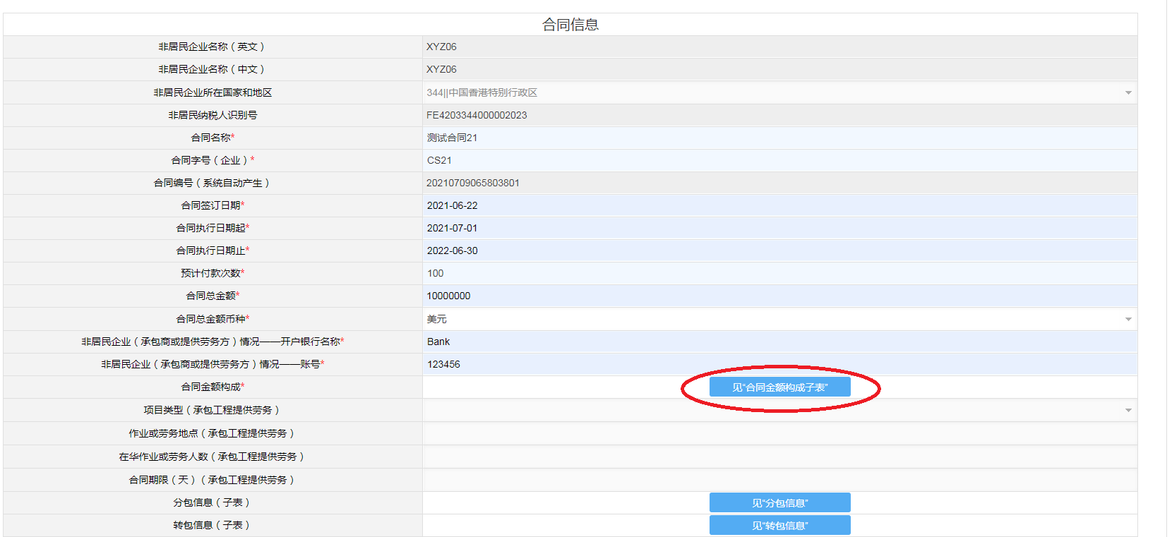
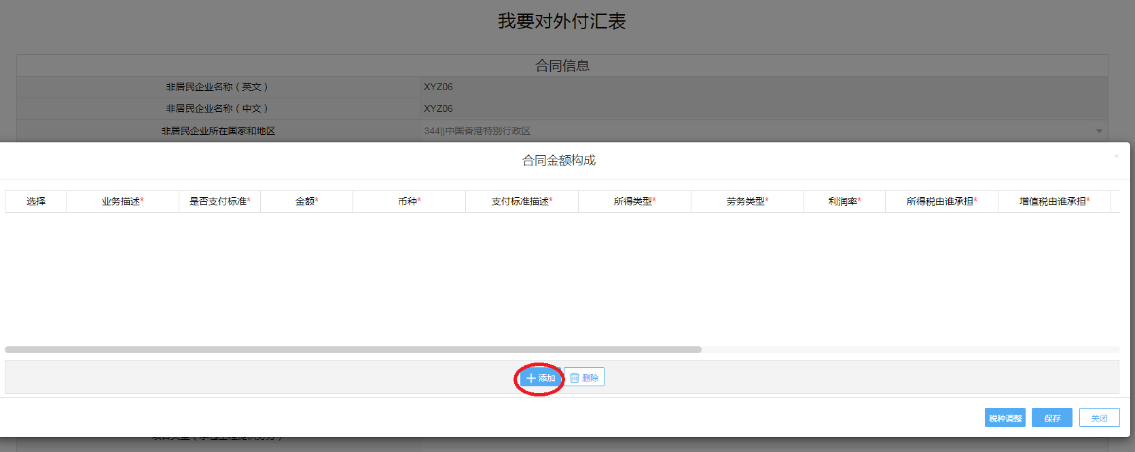

5.2.2.1录入合同子项基础信息
合同子项基本信息包括：（1）业务描述，对子项经济活动的简单文字描述，如XX设备大修劳务服务；（2）是否支付标准，选“是”指合同金额不确定须按一定标准结算的，选“否”指合同金额为事前约定的固定金额；（3）金额、币种，指子项所对应的、将支付的金额和币种；（4）支付标准描述，当“是否支付标准”选择“是”时须填写，用文字描述具体的结算标准，如商标费按企业年度营业收入的3%计算，但此时“金额”列不填写。
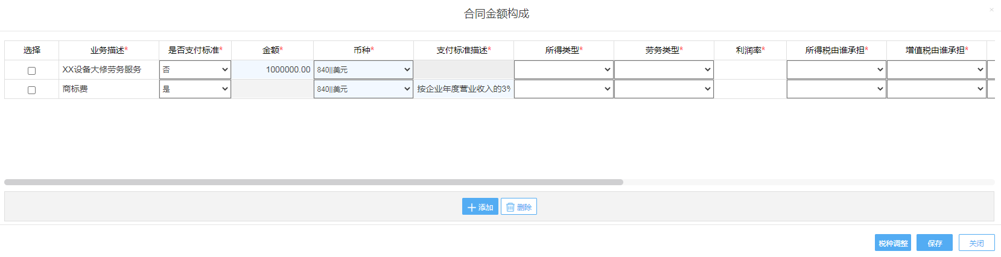

5.2.2.2录入合同子项各税种承担方或不应税信息
“我要付汇”模块申报覆盖了6个税费种，除城市维护建设税、教育费附加、地方教育附加属于增值税的附加税费外，企业所得税、增值税、印花税相对独立，合同双方可约定某一项税款是由居民企业（一般指甲方）或非居民企业（一般指乙方）承担。录入的子项中，可通过“所得税由谁承担”、“增值税由谁承担”、“印花税由谁承担”3项下拉菜单选定。
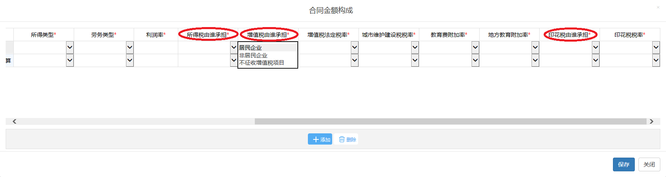
如按政策规定，企业所得税、增值税或印花税不应税（不予征税、不属于征税范围等）的，应选择下拉菜单第3项，选中后该税种无须进行扣缴申报、不缴纳税款。增值税选中第3项后，城市维护建设税、教育费附加、地方教育附加也保持一致不纳税。

5.2.2.3录入合同子项各税种类型、税率、税目
当 “所得类型”选择“承包工程或提供劳务”时，“劳务类型”必须选择，“利润率”必须录入且采用小数点格式，即填写0.XXX，计税时将按照“计税收入×利润率×税率”的方式计算。
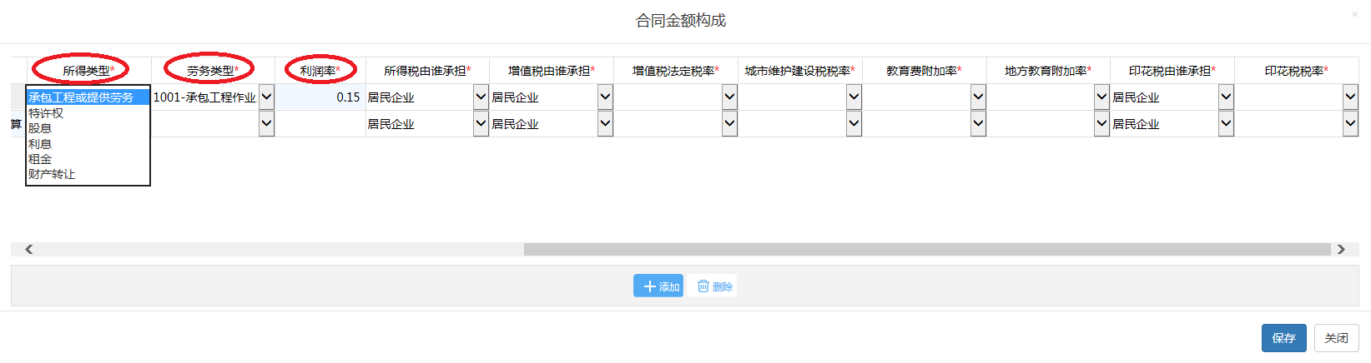
当“所得类型”选择除“承包工程或提供劳务”以外其他项目时，“劳务类型”默认“无”，“利润率”默认1，计税时将按照“计税收入×利润率（=1）×税率”的方式计算。
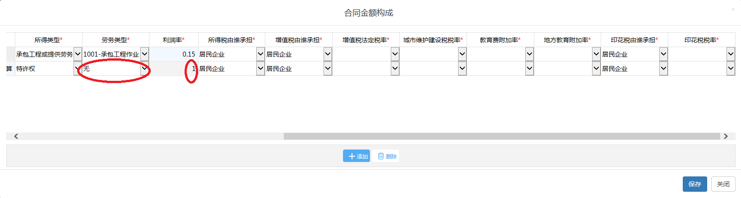
“增值税法定税率”等5项税率，应按照实际情况选择。如下拉菜单中没有对应的税率、税目的，可到办税服务厅补充录入代扣代缴税种；或点击页面中的“税种调整”按钮，网上录入需要增加的税种，并由主管税务机关的办税服务部门完成新增。新增后即可选择新税率、税目。
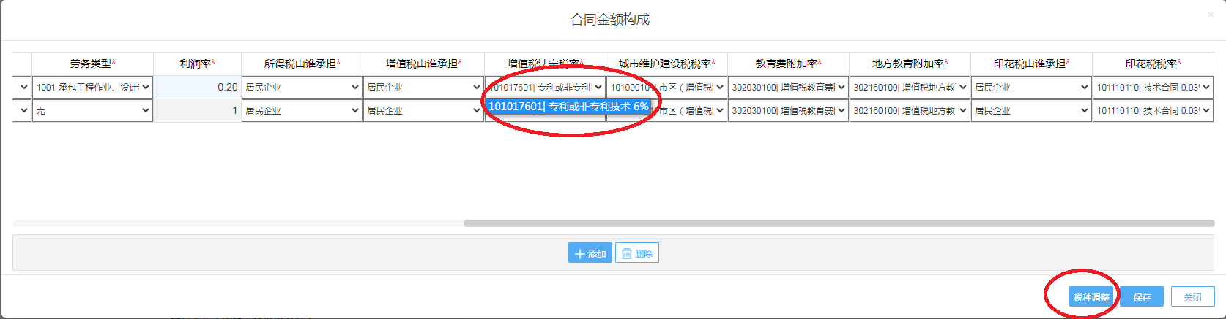
录入完成后，点击保存即写入合同。

5.3办理申报和支付备案
合同信息录入完毕后，点击“4申报及备案”，系统将自动弹出“合同金额构成”选框，应选中本次申报和支付备案所属的子项一行。选中后点击“确定”，系统提示“保存成功”。
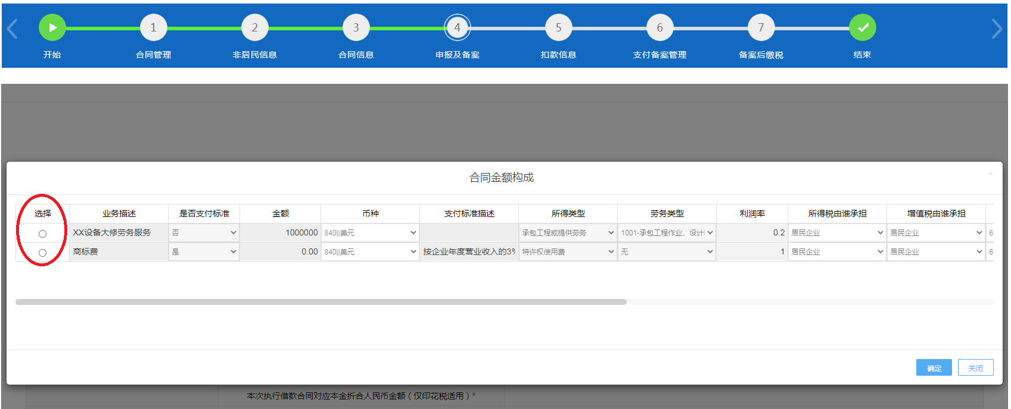
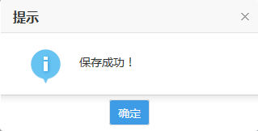

5.3.1申报
在扣缴税款信息区，录入“本次履行合同（子表）金额”、“ 企业所得税扣缴义务日汇率（外币折人民币）”、“增值税等税费种适用扣缴义务日或当月1日汇率（外币折人民币）”3项，即可自动计算所有税费和支付备案表中的本次付汇外币金额。其中，“本次履行合同（子表）金额”指选定的合同子项中的、纳入本次计税和备案的金额，当合同一次付清时即合同金额，当合同多次支付时为本次金额。须填写的2项汇率即选中的合同子项的币种汇率。
对于固定金额的合同，“本次履行合同（子表）金额”将自动带出合同子项中录入的金额；对于不确定金额的合同（是否支付标准，选“是”）， “本次履行合同（子表）金额”预填值为0，请按实际金额进行修改。
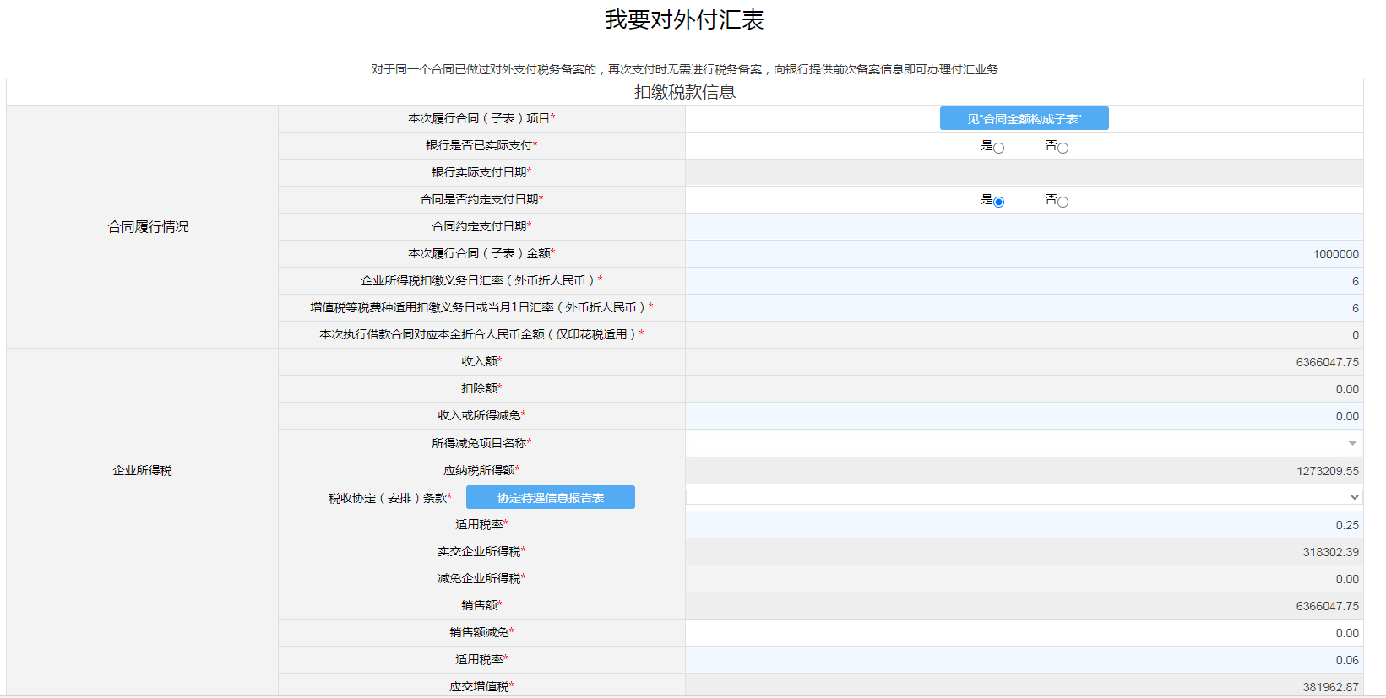
“增值税等税费种适用扣缴义务日或当月1日汇率（外币折人民币）”指除企业所得税以外的5项税费种（增值税、城市维护建设税、教育费附加、地方教育附加、印花税）采用的相同汇率，但这一汇率可以与企业所得税汇率不同，汇率的选用应依照政策规定。
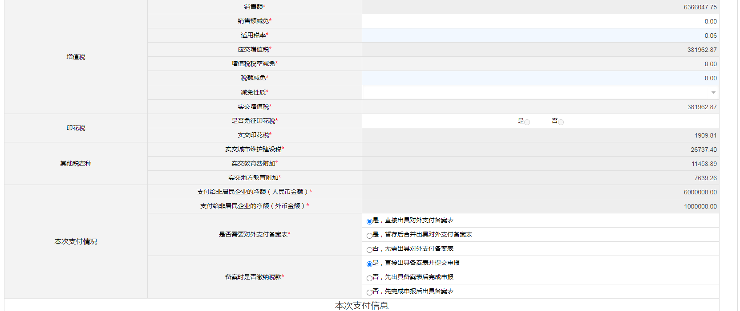
应注意日期的填写。银行实际已支付的，以支付日为企业所得税的纳税义务发生时间；合同约定了支付日期的，且约定日期在实际支付日期之前的，以合同约定支付日期为企业所得税的纳税义务发生时间。超过纳税义务发生时间过久申报的，系统将产生滞纳金。其他税费有滞纳金规定的，如录入时间触发相关条件，也将产生滞纳金。对于滞纳金的规定不清楚的，请咨询主管税务机关。
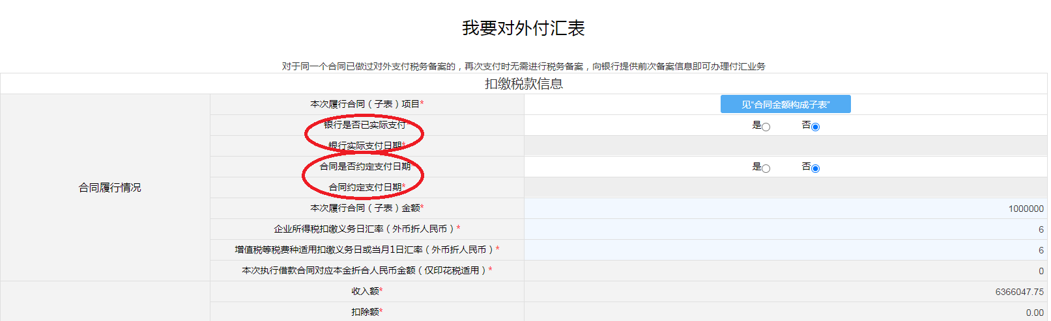

5.3.2支付备案
在扣缴税款信息区选中的合同子项的“币种”为计算申报金额的币种，申报过程中已换算为人民币金额，申报计算的结果除各税费金额外，还包括“支付给非居民企业的净额（人民币金额）”、“支付给非居民企业的净额（外币金额）”。
对外支付税务备案表中的币种和金额，应通过填写“付款方”项下的“实际支付币种”和“实际支付币种汇率”，由“支付给非居民企业的净额（人民币金额）”折算为“实际支付币种金额”。系统产生的“实际支付币种金额”不含税费，不能修改。
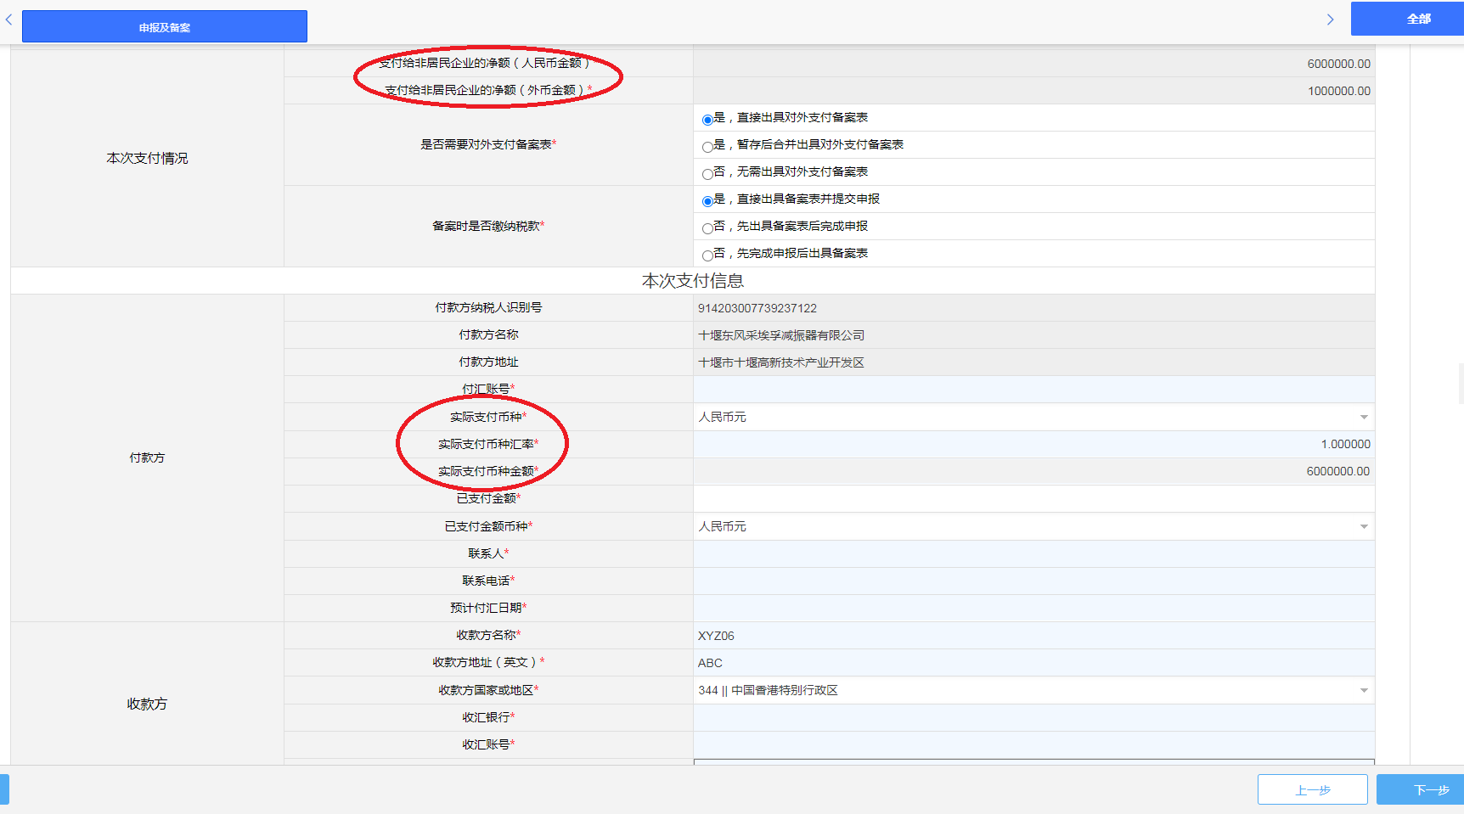
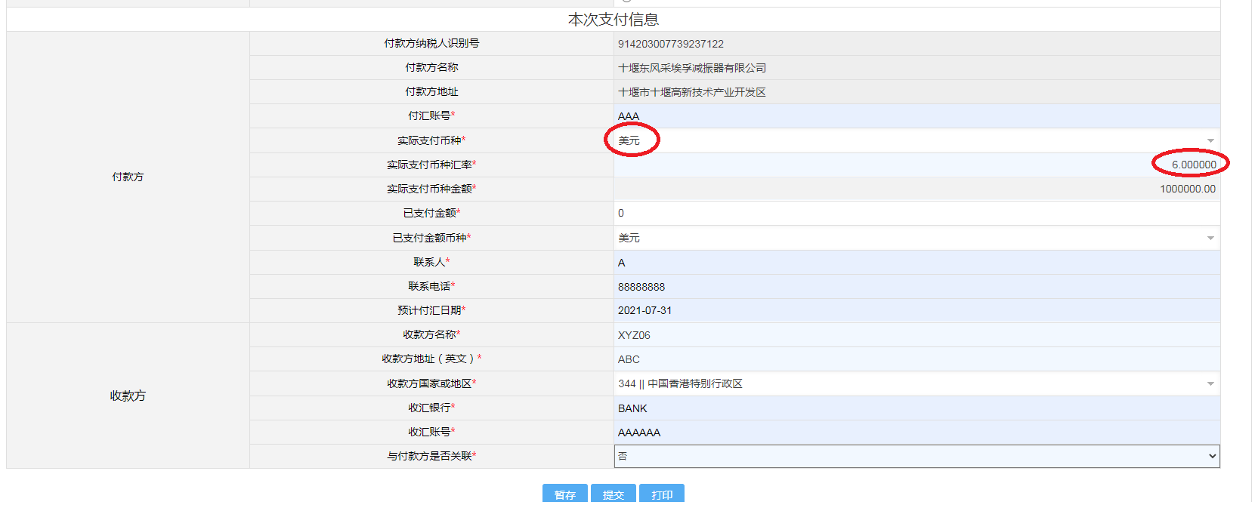
为方便纳税人，对于同一合同下已支付币种和金额，系统并未自动累加，由企业按实际情况自行填写。
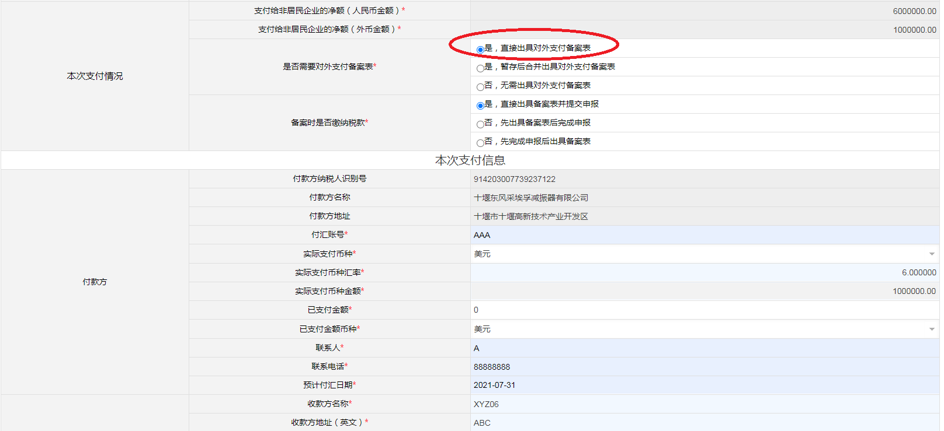
需要特别注意的是，“是否需要对外支付备案表”默认选中“是，直接出具对外支付备案表”，即本次支付金额未达到等值5万美元，也可以出具《对外支付税务备案》。企业本次支付外币在等值5万美元左右的，建议选中“是”并出具备案。如果达到等值5万美元且选择了“否”，则银行将无法收到备案表，影响付汇业务办理。
由于2020年11月起，外汇管理部门启用了新的付汇核注平台，纳税人可凭备案表中的14位编号+6位验证码，即可到任意有付汇资质的网点办理。为方便纳税人，备案表中的“汇款银行”、“银行营业网点”不再录入，避免企业更换付汇网点须修改备案表。
“预计付汇日期”应询问银行的具体要求，避免影响办理付汇。
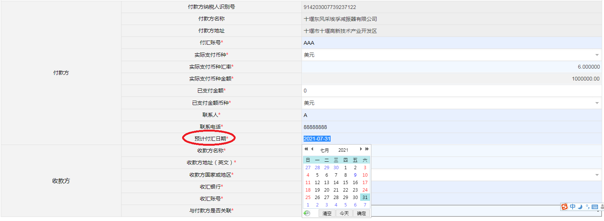
“收款方名称”、“收款方地址（英文）”、“收款方国家或地区”默认值为非居民企业（合同乙方），如存在代收情形的，可以修改为代收人，修改代收人应同时符合外汇管理规定。
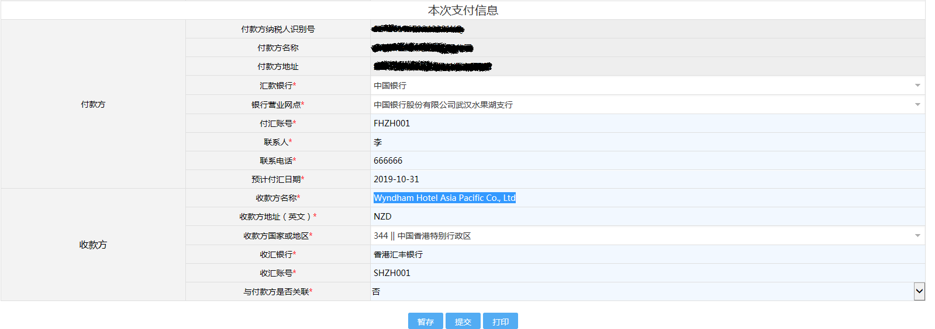
点击“提交”即同时完成申报和支付备案操作。
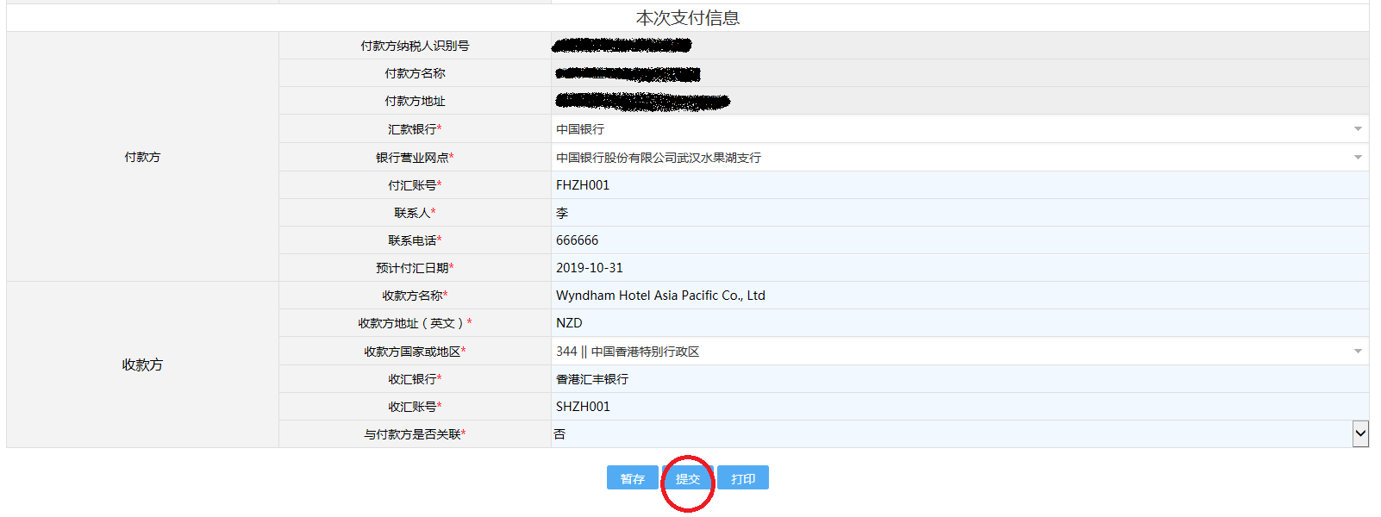
在最终提交前，系统将提示检查税款和支付金额。如反复修改仍与实际业务不相符的，请到主管税务机关和办税服务厅咨询办理。
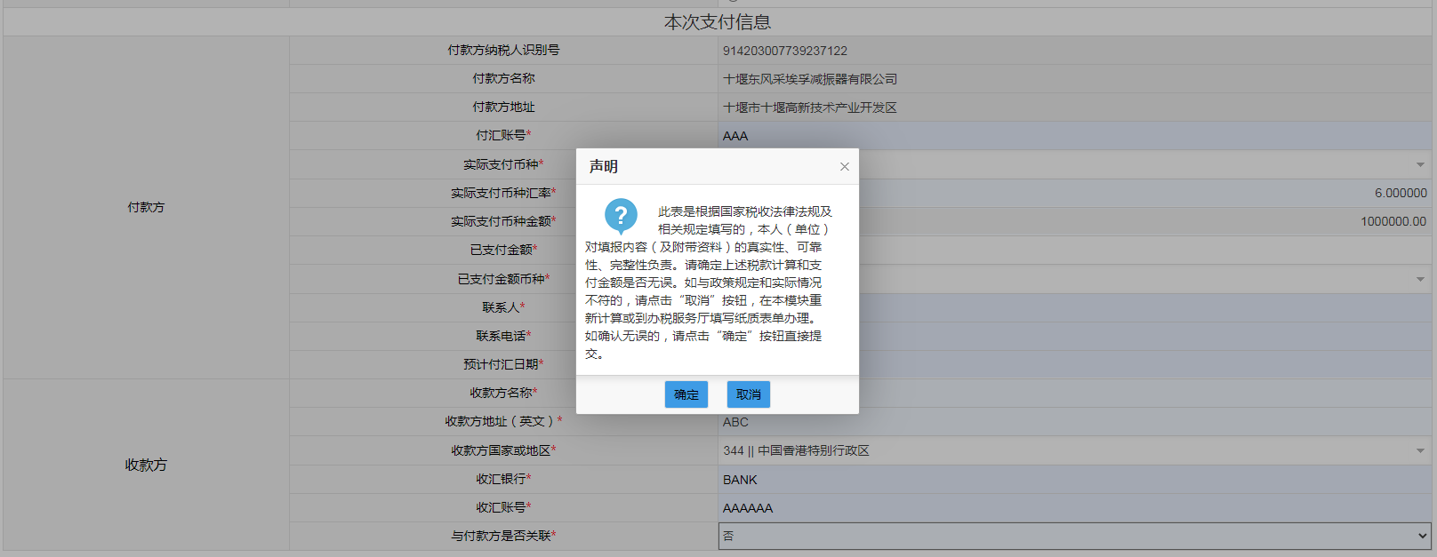
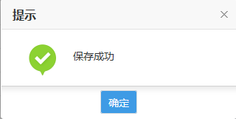

6税收优惠
在点击“4申报及备案”办理申报同时，可录入符合规定的税收优惠，包括企业所得税、增值税、印花税，另外可自动享受符合规定的教育费附加、地方教育附加免税。

6.1企业所得税减免税
可依据我国企业所得税法律规定，录入“收入或所得减免”金额，并同时录入“所得减免项目名称”。
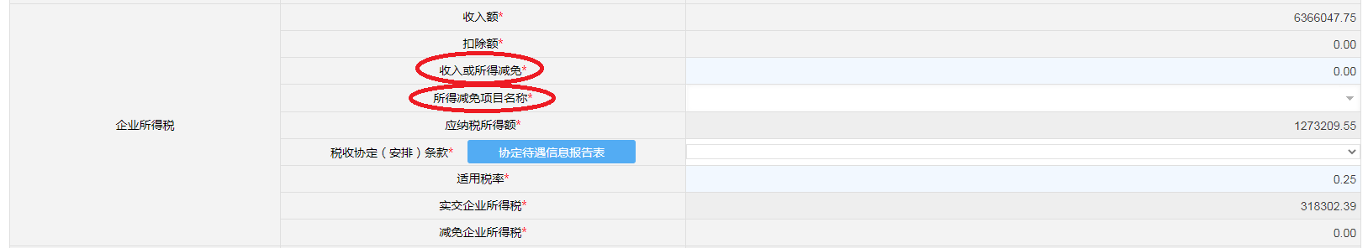
可通过直接改低“适用税率”的方式，录入税收协定优惠。应点击“协定待遇信息报告表”录入弹出表单。完成返回后，下拉选择”税收协定（安排）条款“，同时改小”适用税率“实现减免税，具体的减免税金额由系统通过税率减少幅度自动计算。
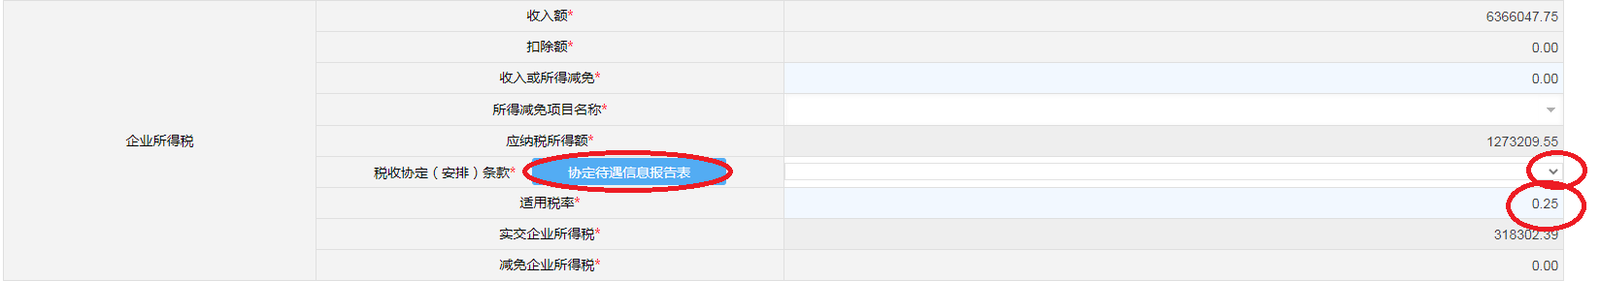
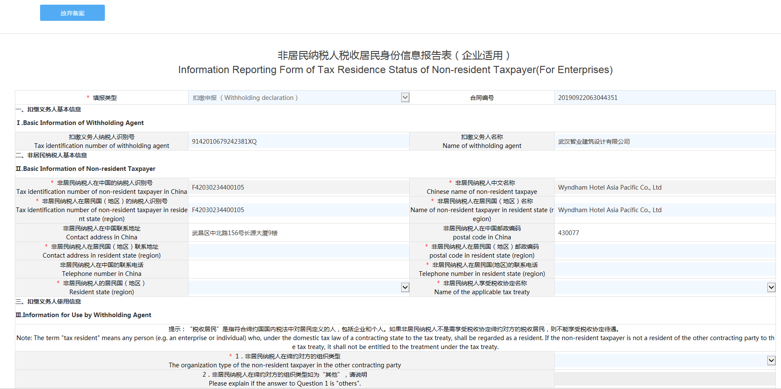
如放弃优惠，应点击“放弃备案”，并将“适用税率”改回法定税率。

6.2增值税减免税
可通过录入“销售额减免”、“税额减免”的金额，或改低“适用税率”按规定享受增值税减免，但同时应录入“减免性质”。
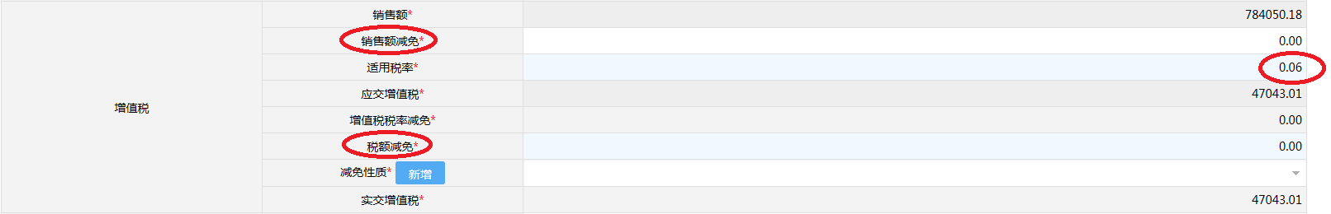
点击“减免性质”的下拉菜单，可选择办理业务时正在生效的优惠项目。如菜单中没有所需的项目时，应在电子税务局中搜索“税收减免备案--税收减免备案（我要优惠）“，录入完成新的优惠备案后，菜单中将出新新增的优惠项目，即可进行选择。
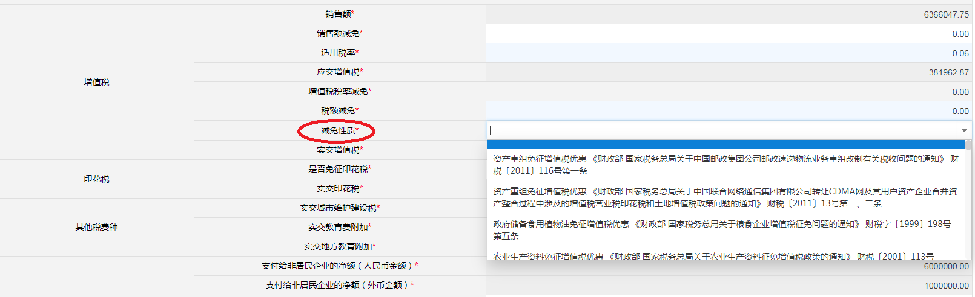
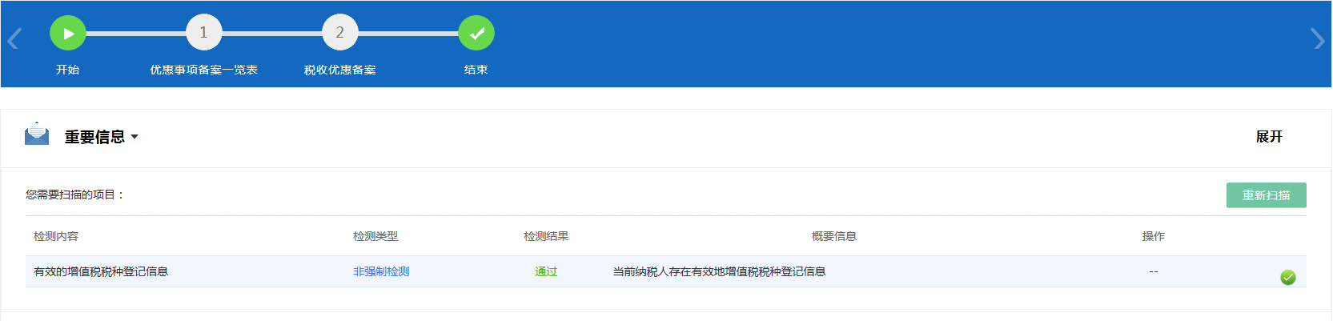

6.3印花税免税
在“4申报及备案”的“合同金额构成”选中的子项，其“印花税税率”一列选中的税目为“借款合同0.005%”时，“是否免征印花税”才能进行选择。当符合政策可以免征时，选中“是”，“实交印花税”将自动变为0，其他税费将按规定自动重新计算。
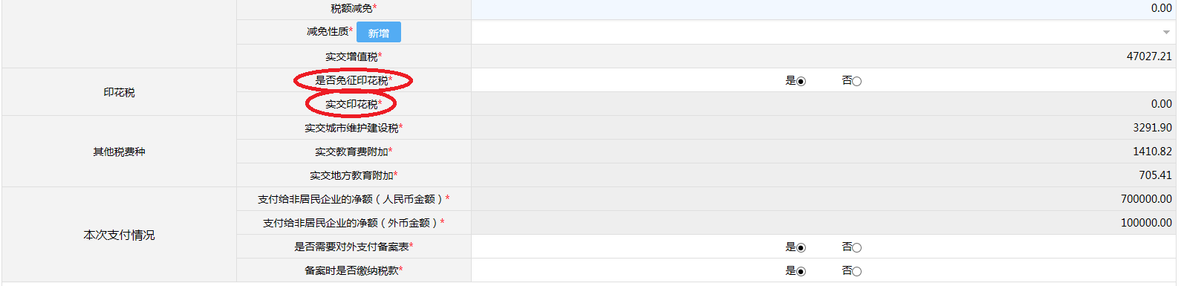

6.4教育费附加和地方教育附加免税
依据我省有关规定，系统将根据“本次履行合同（子表）金额”自动判定是否享受直接免税。当申报金额较小时，2项税费直接显示为0。

7缴纳税款
“4申报及备案”页面中“备案时是否缴纳税款“选择” 是，直接出具备案表并提交申报“，此时申报表将提交系统，同时产生应缴税的信息。
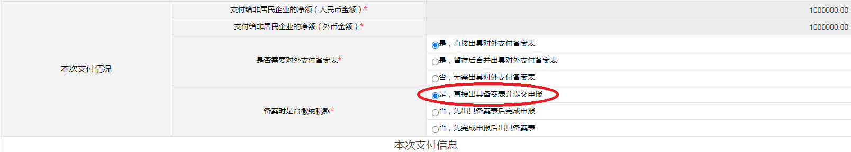
点击下一步，或直接点击”5扣款信息“，可操作完成税款缴纳。
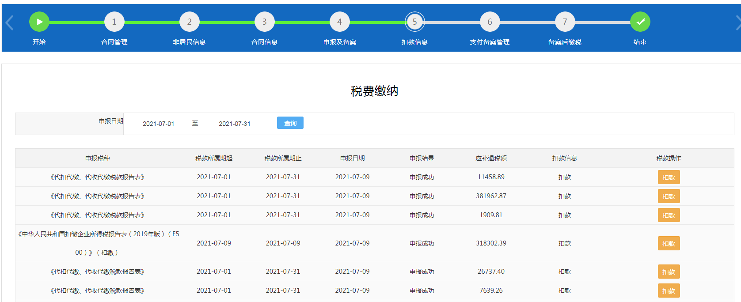

8支付备案重打、补开（修改）、作废
点击”6扣款信息“，系统将显示纳税人曾办理的所有合同，此时选中一笔合同，即可查阅该合同下的支付备案。
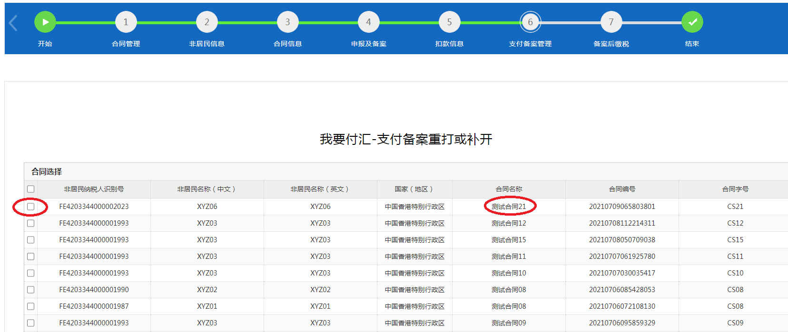
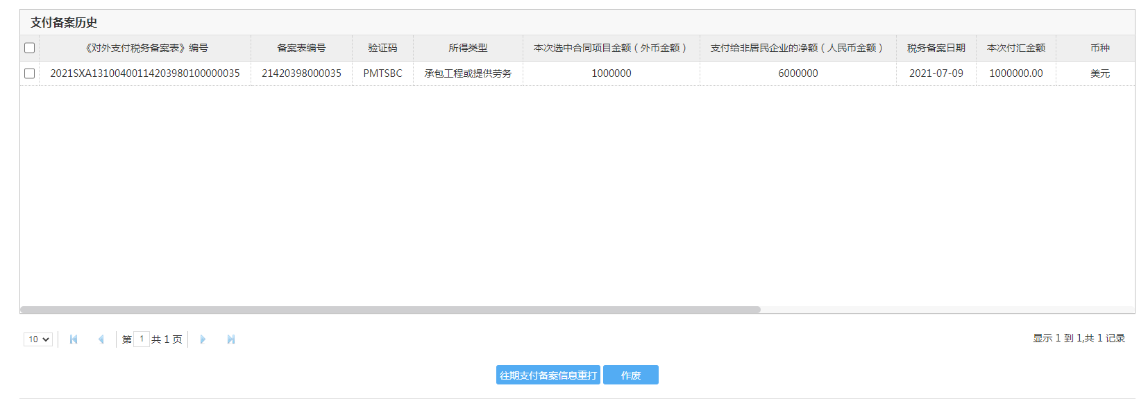
选中备案后，可点击”往期支付备案信息重打“，可以重新打印备案表。
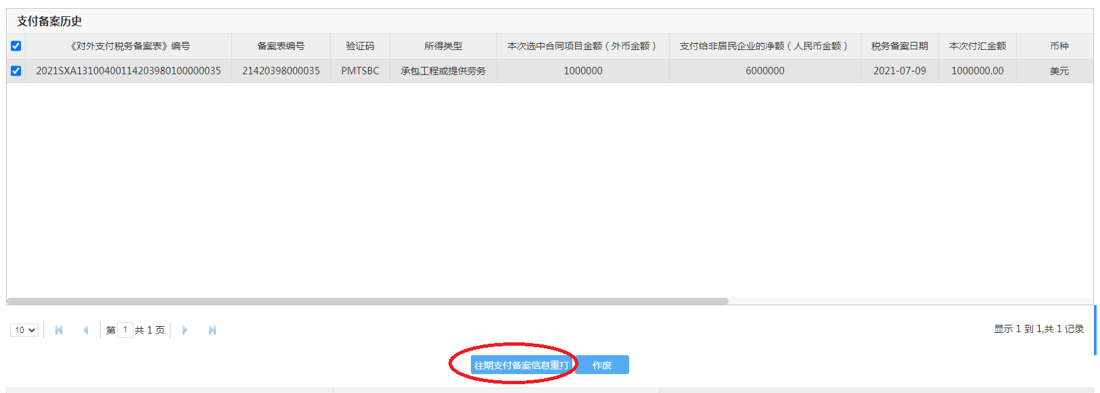
点击“作废“可自行作废选中的一条备案表，使用情况将从未使用变为已作废。
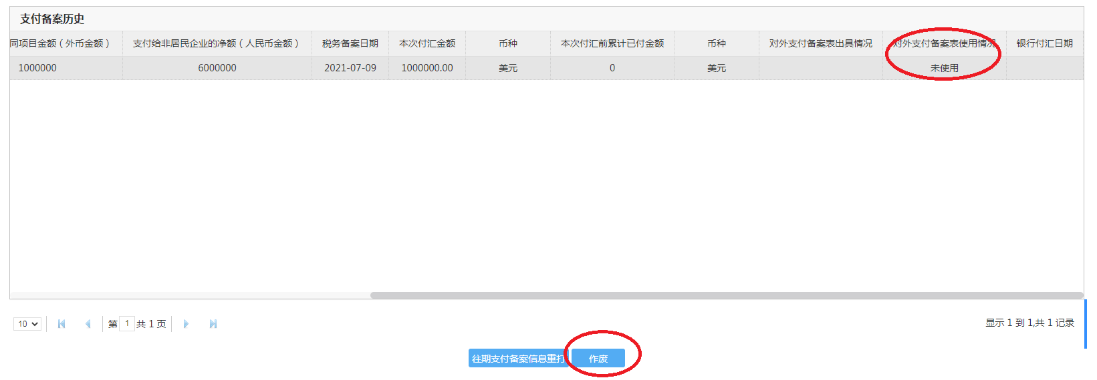
选中一条备案信息后，系统将提取该备案的内容，可修改并点击“提交修改或补开“，系统将自动作废旧备案，并按最新内容生成一条新备案。
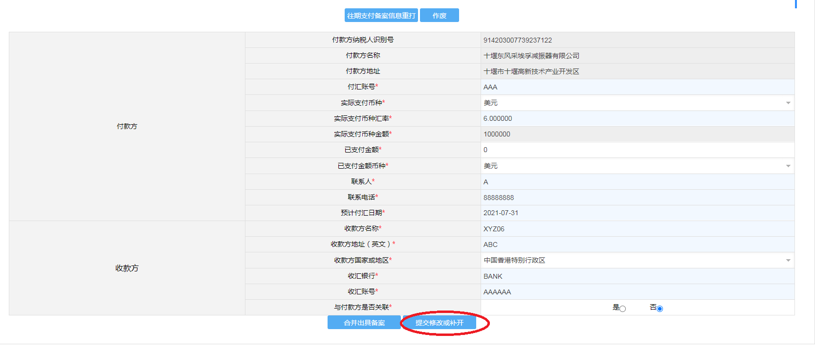

9一次备案分次申报
“4申报及备案”页面中“备案时是否缴纳税款“选择” 否，先出具备案表后完成申报“，此时提交后系统将产生一条待申报信息。
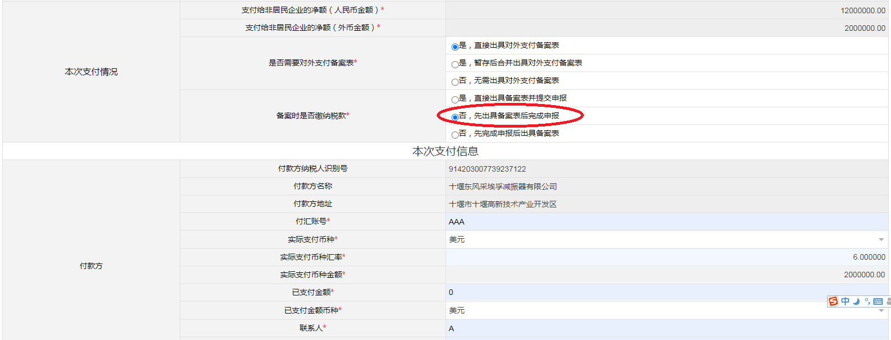
点击”7备案后缴税“，选中提交时产生的备案信息，可提取对应的待申报信息。此时系统将提取“4申报及备案”中申报区域的完整信息，“本次履行合同（子表）金额“也于提交时完全一致。
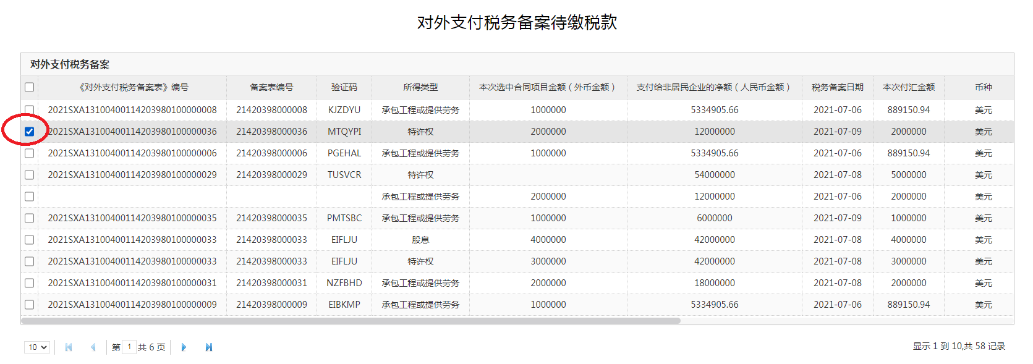
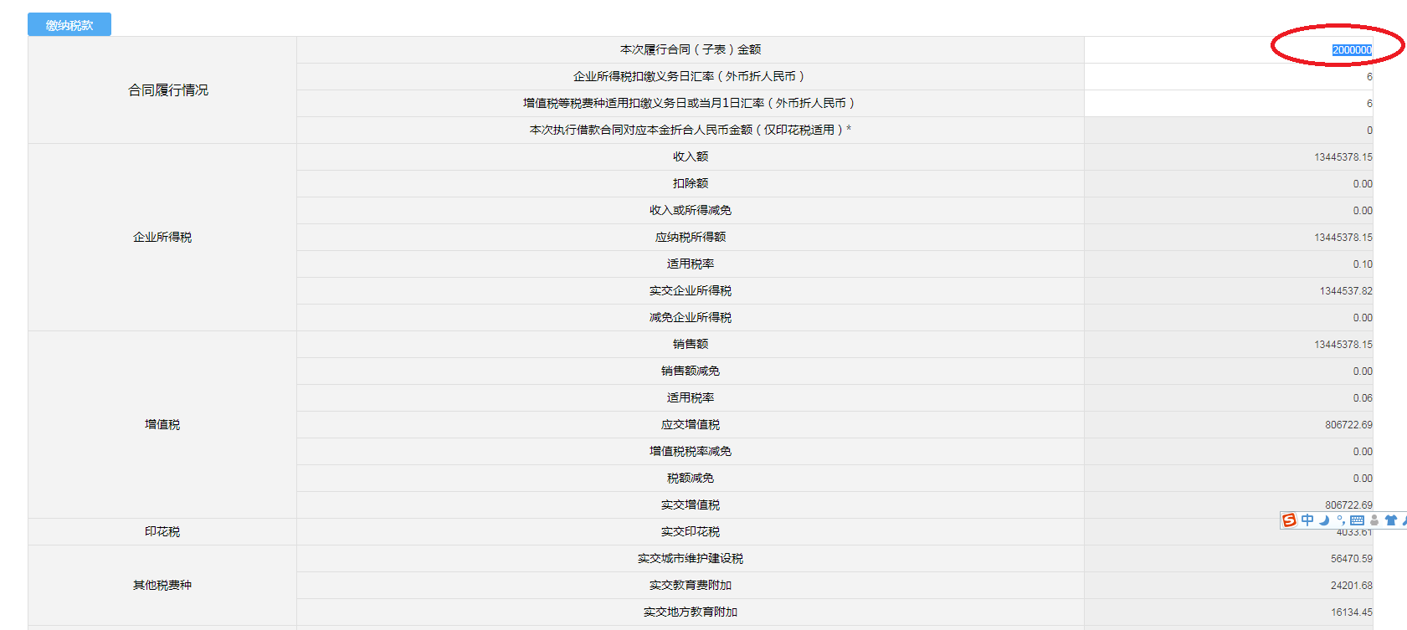
如完成付汇后确认申报金额无误，可点击“缴纳税款“按钮，即可直接提交一次申报。如备案表金额为合同的全部金额，但实际支付为分次支付，需要对应分次申报的，应修改此处的“本次履行合同（子表）金额“为分次的金额（按支付占比折算），系统将按分次金额计算申报。汇率发生变动的，应按银行支付日汇率填入。
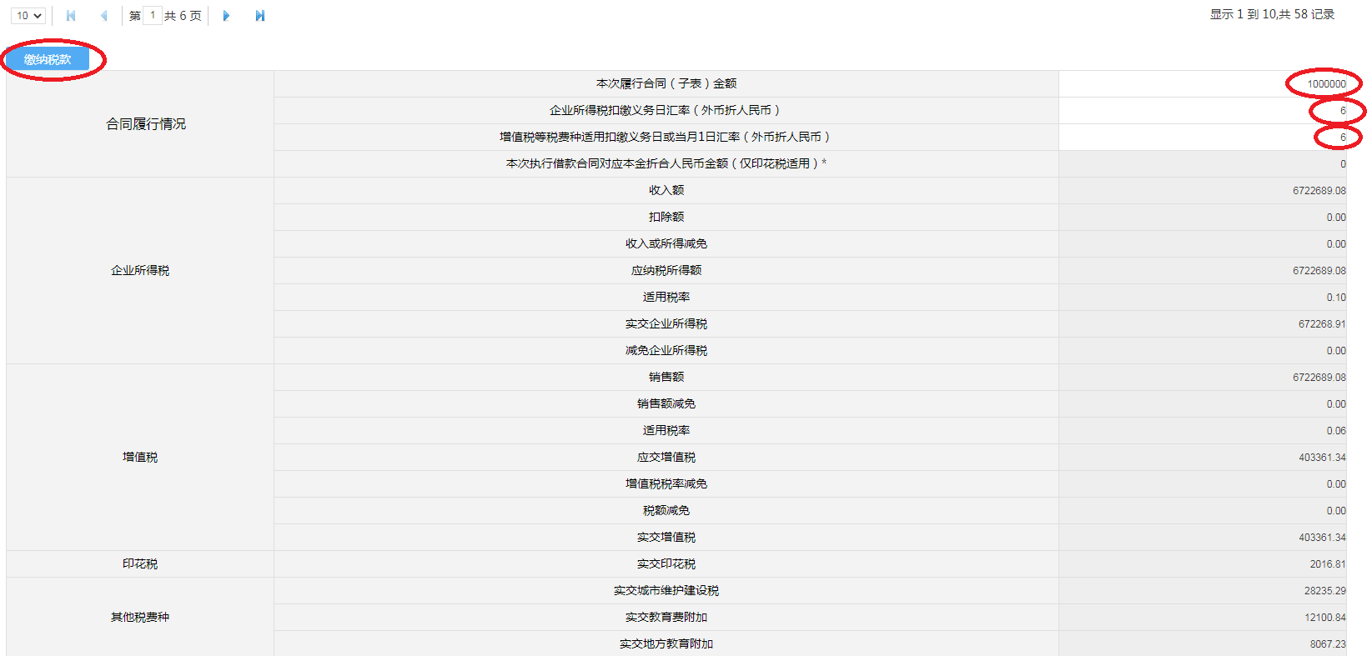
下一次申报时，登录系统并点击”1合同管理“，选中未全部申报的合同，再点击”7备案后缴税“再次申报。
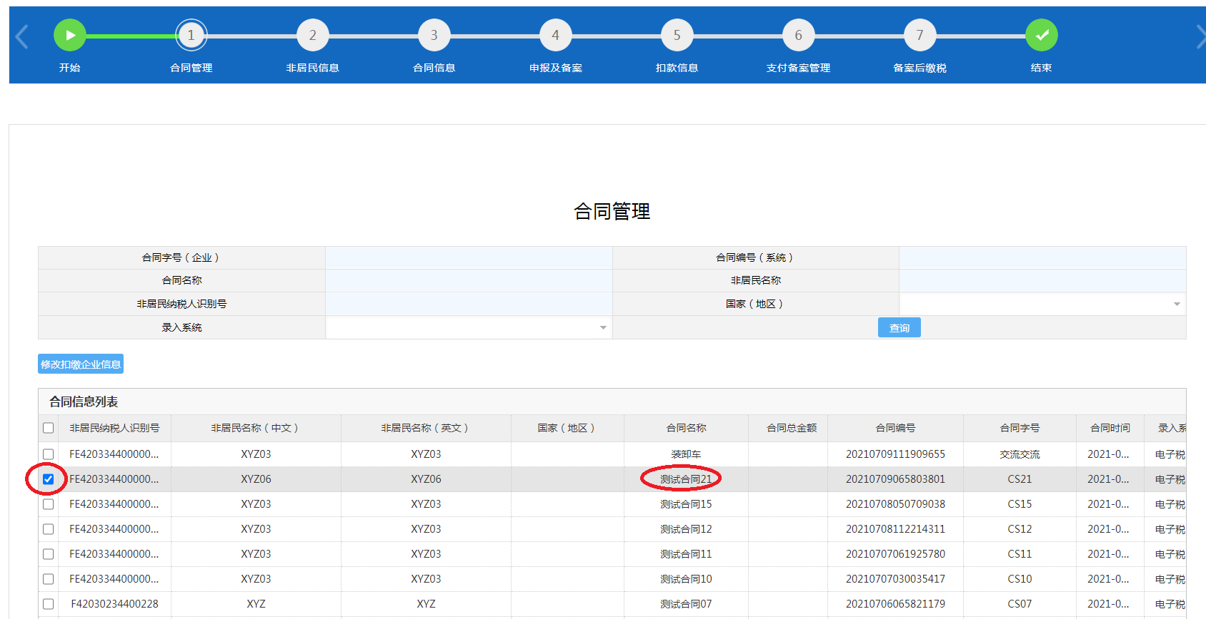

10复合型合同合并备案
在实际业务中，由于合同包含的内容较为复杂，在办税过程中需要分拆为不同的项目。如企业所得税的所得类型不同，税率和申报方式有较大差异，需要拆分。如增值税税率不同，拆分可避免直接适用高税率。如同一合同多次支付时约定的币种不同，需要出具不同币种的备案。
上述情况都需要将合同拆分为不同的子项目，并逐行录入到”3合同信息“的合同金额构成子表中，但”4申报及备案“一次只能提交一个子项目。按照《关于服务贸易等项目对外支付税务备案有关问题的补充公告》（2021年第19号）要求，系统设置了可将多个子项目合并为一张备案表的功能，纳税人可自行选择按子项目提交备案表，或合并多个子项提交备案表。
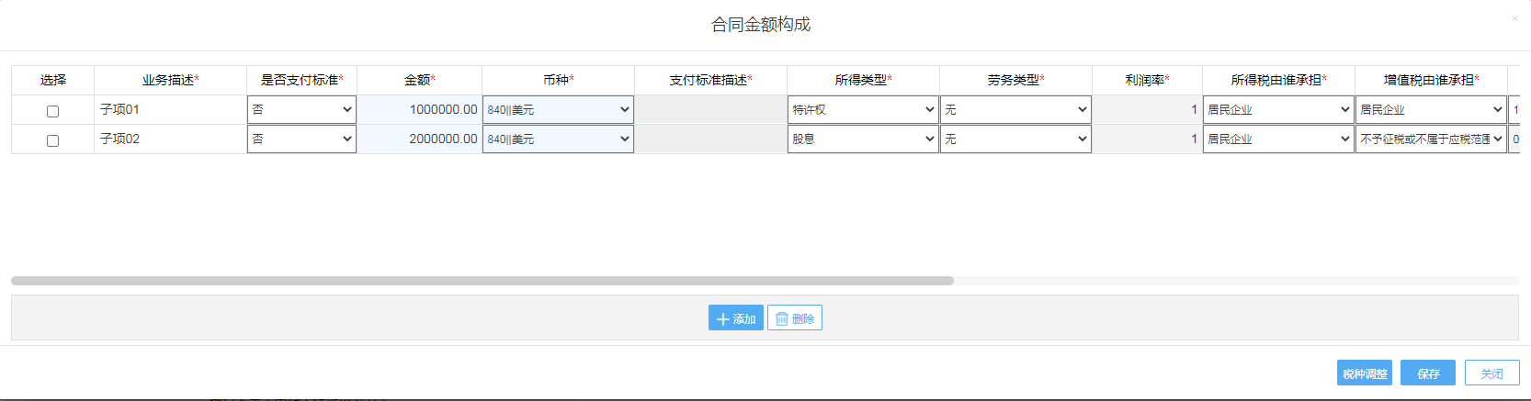
注：由于和核心征管系统衔接的限制，合同金额构成子表中的行只能新增，不能删除。错误录入的子项，可无须理会，仅注意不要在”4申报及备案“中选中并办理业务。

应在”4申报及备案“中选择“是否需要对外支付备案表“为” 是，暂存后合并出具对外支付备案表“，此时系统将产生待合并的信息。备案表中的其他信息不在”4申报及备案“中录入。
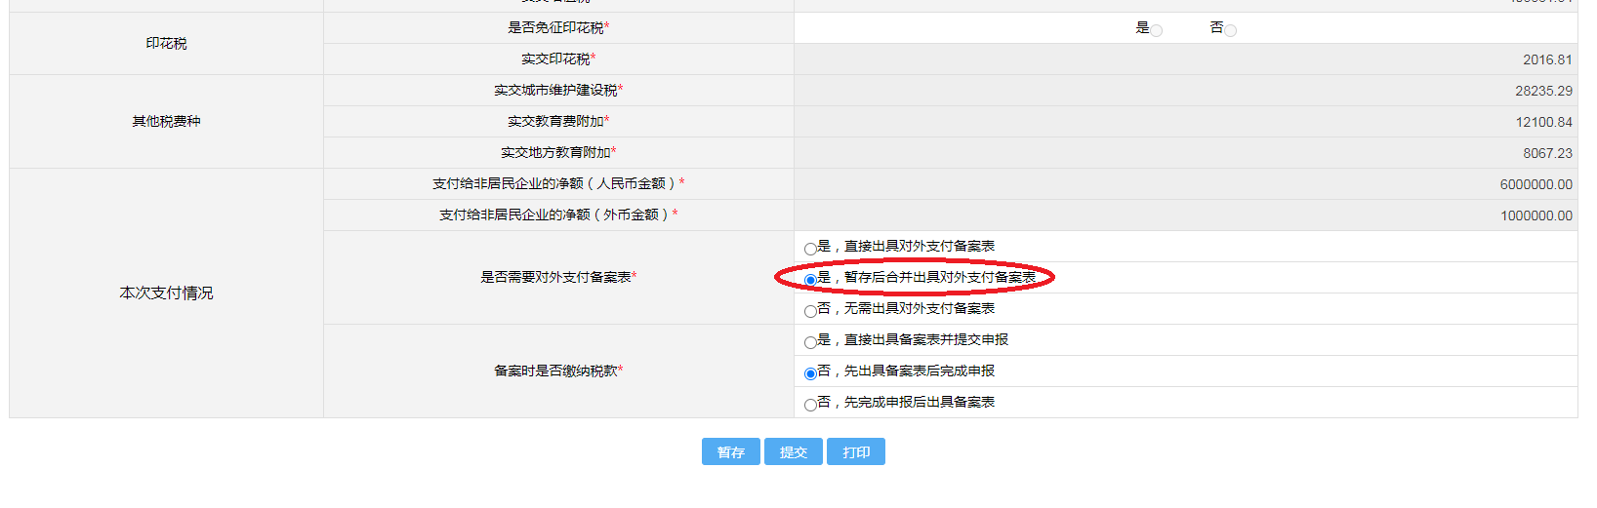
在”6支付备案管理“中选中合同，再选中合同下的待合并备案信息，“对外支付备案表出具情况“为”暂存未出具“。
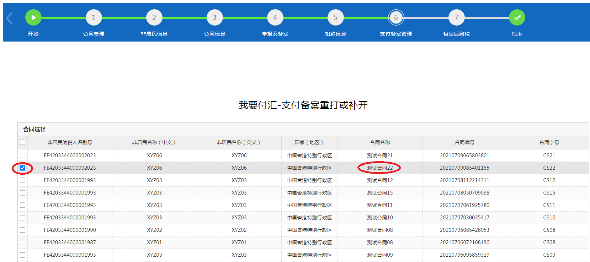
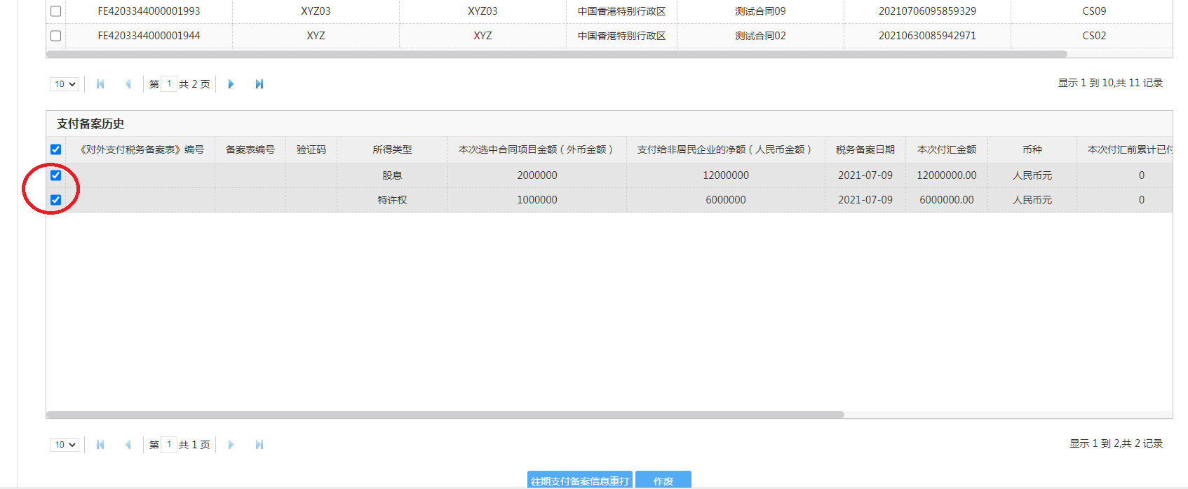
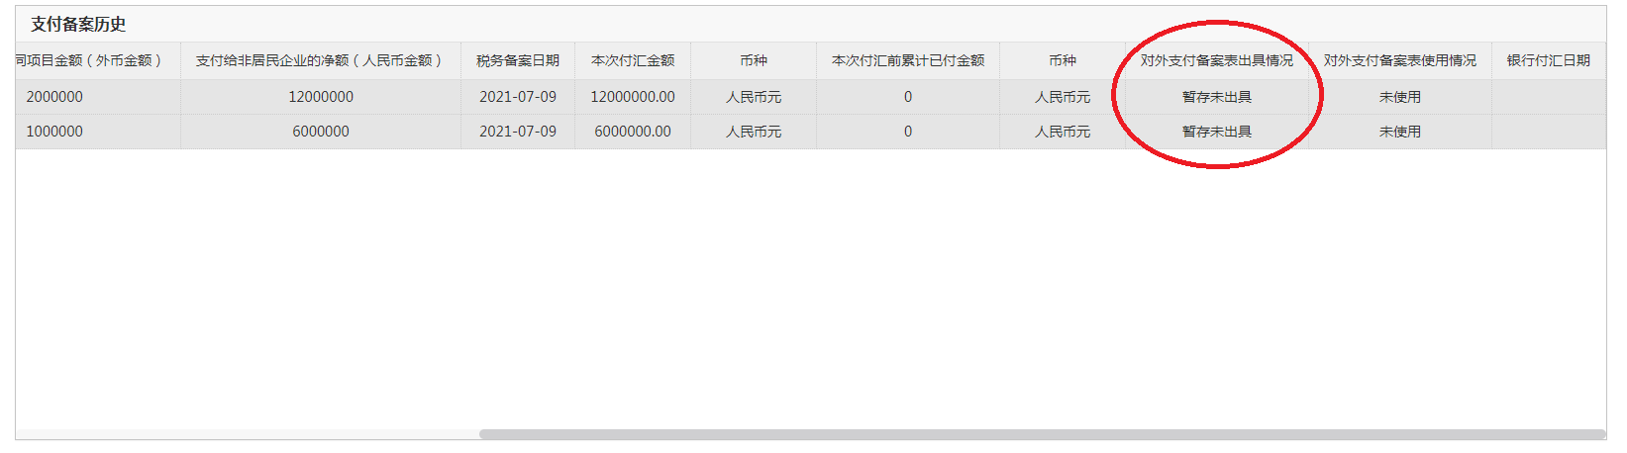
再录入备案表信息，并点击“合并出具备案“，此时系统将自动合并2项的不含税金额，并按照汇率折算为需实际支付的币种金额。
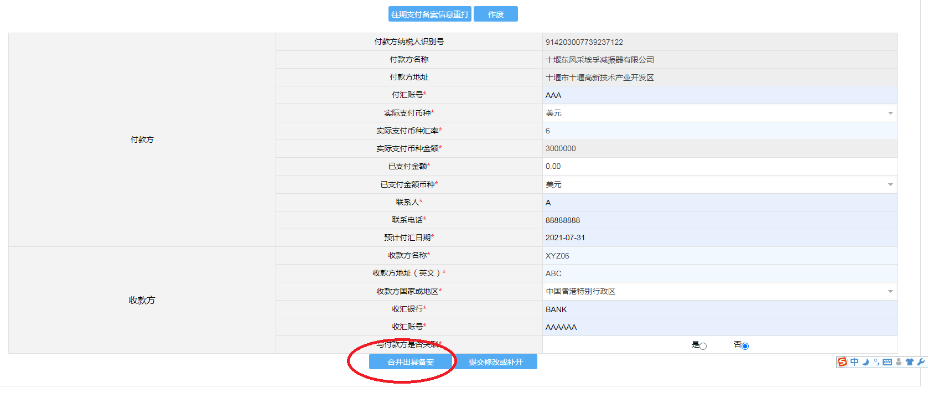
成功后，“对外支付备案表出具情况“为”暂存已出具“，下一次合并备案时不能被选中。
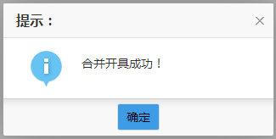
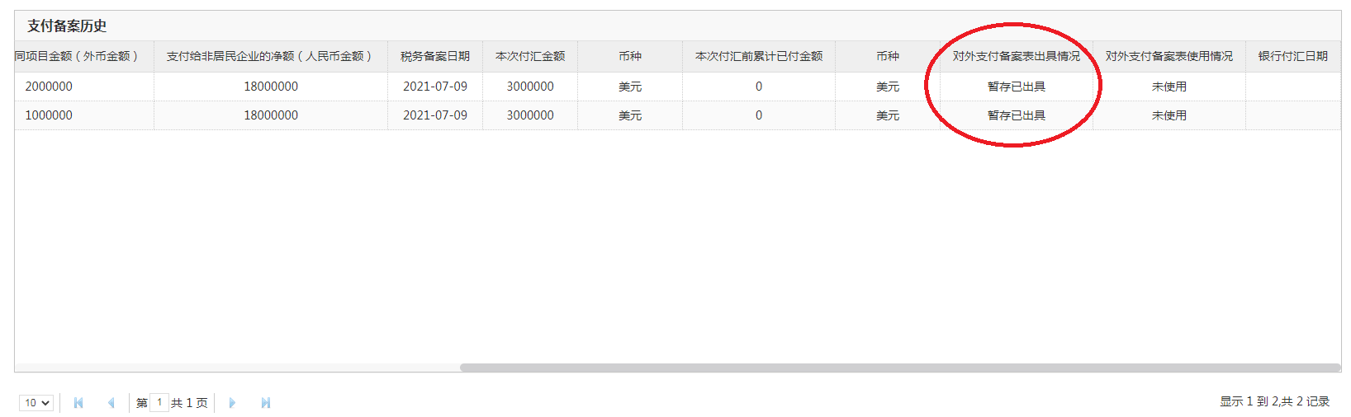
合并子项产生的备案表，也可以完成重打、补开（修改）、作废等操作。

对于合并出具备案后缴税的，应依据备案表编号，在”7备案后缴税“中查找合并前的子项目，选中其中一项完成全部或部分金额的申报。
